PENGARUH PENERAPAN PERENCANAAN ANGGARAN DAN PERILAKU PARA PELAKU UMKM TERHADAP PERTUMBUHAN USAHA DAN PENINGKATAN PENDAPATAN (STUDI EMPIRIS UMKM DI KUTAI BARAT)

SKRIPSI
Sebagai salah satu persyaratan untuk memperoleh gelar sarjana Akuntansi


Oleh:
Eleazar Gunawan Wibisono Sufedi
2201036186
AKUNTANSI

FAKULTAS EKONOMI DAN BISNIS
UNIVERSITAS MULAWARMAN
SAMARINDA
2026

HALAMAN PENGESAHAN

Judul Penelitian | : | Pengaruh Penerapan Perencanaan Anggaran dan Perilaku Para Pelaku UMKM terhadap Pertumbuhan Usaha dan Peningkatan Pendapatan (Studi Empiris UMKM di Kutai Barat)
Nama Mahasiswa | : | Eleazar Gunawan Wibisono Sufedi
NIM | : | 2201036186
Fakultas | : | Ekonomi dan Bisnis
Program Studi | : | S1 Akuntansi

Diajukan untuk Ujian Skripsi/Pendadaran

Menyetujui,
Samarinda, 09 April 2026
Dosen Pembimbing,
Mega Norsita, S.E.,M.Acc.,Ak.,CA.,CSRS.,CSRA
NIP. 199106072019032007

Mengetahui,
Koordinator Program Studi S1 Akuntansi
Fakultas Ekonomi dan Bisnis
Universitas Mulawarman

Dr. Fibriyani Nur Khairin, S.E.,Ak.,MSA.,CA.,CSP.,CIQaR
NIP. 198502042009122007

DAFTAR ISI
Halaman
HALAMAN JUDUL 1
DAFTAR ISI i
DAFTAR TABEL iii
DAFTAR GAMBAR iv
DAFTAR LAMPIRAN v
BAB I. PENDAHULUAN 1
1.1 Latar belakang 1
1.2 Rumusan Masalah 4
1.3 Tujuan Penelitian 5
1.4 Manfaat Penelitian 5
BAB II. TINJAUAN PUSTAKA 7
2.1 Landasan Teori 7
2.1.1 Teori Resource-Based View (RBV) 7
2.1.2 Theory of Planned Behavior (TPB) 7
2.1.3 Perencanaan Anggaran 8
2.1.4 Perilaku pelaku Usaha 9
2.1.5 Pertumbuhan Usaha 11
2.1.6 Pendapatan Usaha 12
2.1.7 Usaha Mikro, Kecil, dan Menengah (UMKM) 12
2.2 Penelitian Terdahulu 13
2.2 Kerangka konseptual 15
2.3 Hipotesis Penelitian 16
2.3.1 Pengaruh Perencanaan Anggaran terhadap pertumbuhan usaha 16
2.3.2 Pengaruh perilaku para pelaku UMKM terhadap pertumbuhan usaha 17
2.3.3 Pengaruh Perencanaan anggaran terhadap Peningkatan Pendapatan 17
2.3.4 Pengaruh Perilaku para pelaku UMKM terhadap Peningkatan Pendapatan 18
BAB III. METODE PENELITIAN 35
3.1 Definisi Operasional 35
3.1.1 Variabel Terikat (Dependent Variable) 36
3.1.2 Variabel Bebas (Independent Variable) 37
3.2 Populasi dan Sampel 39
3.3 Jenis dan Sumber Data 40
3.3.1 Jenis Data 40
3.3.2 Sumber Data 41
3.4 Metode Pengumpulan Data 41
3.5 Teknik Analisis Data 42
3.5.1 Pilot Test 42
3.5.2 Statistik Deskriptif 44
3.5.3 Uji Kualitas Data 44
3.5.4 Uji Asumsi Klasik 45
3.5.5 Analisis Regresi Linier Berganda Multivariat 47
BAB IV. HASIL DAN PEMBAHASAN 49
4.1 Gambaran Umum Objek Penelitian 49
4.1.1 Jenis Usaha UMKM 49
4.1.2 Omset Usaha UMKM Pertahun 50
4.1.3 Jenis Kelamin Responden 50
4.1.4 Usia Responden 51
4.1.5 Pendidikan Terakhir Responden 51
4.2 Hasil Analisis Data 52
4.2.1 Uji Validitas 52
4.2.2 Uji Reliabilitas 53
4.2.3 Analisis Statistik Deskriptif 53
4.2.4 Hasil Uji Asumsi Klasik 55
4.2.5 Hasil Uji Regresi Linear Berganda Multivariat 59
4.3 Pembahasan 65
4.3.1 Pengaruh Perencanaan Anggaran Terhadap Pertumbuhan Usaha 66
4.3.2 Pengaruh Perilaku Para Pelaku UMKM Terhadap Pertumbuhan Usaha 67
4.3.3 Pengaruh Perencanaan Anggaran Terhadap Peningkatan Pendapatan 69
4.3.4 Pengaruh Perilaku Para Pelaku UMKM Terhadap Peningkatan Pendapatan 70
BAB V. PENUTUP 72
5.1 Kesimpulan 72
5.2 Saran 73
DAFTAR PUSTAKA 74
LAMPIRAN 79

DAFTAR TABEL
Halaman
Tabel 2.1 Penelitian Terdahulu 15
Tabel 3.1 Pengukuran Operasional 24
Tabel 4.1 Omset Usaha Pertahun 36
Tabel 4.2 Jenis Kelamin 37
Tabel 4.3 Usia Responden 37
Tabel 4.4 Pendidikan Terakhir 37
Tabel 4.5 Statistik Deskriptif Variabel Penelitian 38
Tabel 4.6 Hasil Uji Normalitas Y1 40
Tabel 4.7 Hasil Uji Normalitas Y2 40
Tabel 4.8 Hasil Uji Multikolinearitas 41
Tabel 4.9 Hasil Uji Regresi Linear Berganda Multivariat Y1 43
Tabel 4.10 Hasil Uji Regresi Linear Berganda Multivariat Y2 44
Tabel 4.11 Hasil Uji Koefisien Determinasi (R²) Y1 45
Tabel 4. 12 Hasil Uji Koefisien Determinasi (R²) Y2 46
Tabel 4.13 Hasil Uji Kelayakan Model (Uji F) Y1 46
Tabel 4.14 Hasil Uji Kelayakan Model (Uji F) Y2 47
Tabel 4.15 Hasil Uji Hipotesis (Uji t) Y1 47
Tabel 4.16 Hasil Uji Hipotesis (Uji t) Y2 48
Tabel 4.17 Rekapitulasi Hasil Pengujian Hipotesis 50

DAFTAR GAMBAR
Halaman
Gambar 2.1 Kerangka Konseptual 16
Gambar 2.2 Model Penelitian 20
Gambar 4. 1 Jenis Usaha UMKM…..………………...……………….…………36
Gambar 4.2 Heterodeskasitas Y1 42
Gambar 4.3 Uji Heterodeskasitas Y2 43

DAFTAR LAMPIRAN
Halaman
Lampiran 1. Kuesioner penelitian 64
Lampiran 2. : Tabulasi Data Variabel Pertumbuhan Usaha (Y1) 69
Lampiran 3. : Tabulasi Data Variabel Peningkatan Pendapatan (Y2) 71
Lampiran 4. : Tabulasi Data Variabel Perencanaan Anggaran (X1) 73
Lampiran 5. : Tabulasi Data Variabel Perilaku para pelaku UMKM (X2) 76
Lampiran 6. : Uji Statistik Deskriptif 78
Lampiran 7. : Uji Normalitas Y1 78
Lampiran 8. : Uji Normalitas Y2 79
Lampiran 9. : Uji Multikolinearitas 79
Lampiran 10. : Uji Heterokedastisitas Y1 80
Lampiran 11. : Uji Heterokedastisitas Y2 80
Lampiran 12. : Uji Koefisien Determinasi (R2) Y1 80
Lampiran 13. : Uji Koefisien Determinasi (R2) Y2 81
Lampiran 14. : Uji Kelayakan Model (Uji F) Y1 81
Lampiran 15. : Uji Kelayakan Model (Uji F) Y2 81
Lampiran 16. : Uji Hipotesis (Uji t) Y1 82
Lampiran 17. : Uji Hipotesis (Uji t) Y2 82
Lampiran 18. : Timeline Penelitian 82
Lampiran 19. : Dokumentasi 83

BAB I

PENDAHULUAN

Latar belakang
Usaha Mikro Kecil dan Menengah (UMKM) memiliki peran penting dalam perekonomian Negara Indonesia, peran penting ini baik dari sisi menciptakan lapangan kerja maupun dari sisi jumlah usahanya. Pada dasarnya, UMKM adalah usaha atau bisnis yang dilakukan oleh individu, kelompok, badan usaha kecil, maupun rumah tangga. Indonesia sebagai negara berkembang menjadikan UMKM sebagai pondasi utama sektor perekonomian masyarakat, hal ini dilakukan untuk upaya agar masyarakat dapat mandiri sesuai dengan kemampuan dalam menjalankan usaha dalam sektor ekonomi (Mutrofin et al., 2021).
UMKM secara umum merupakan jenis usaha yang paling banyak dilakukan masyarakat, karena tidak semua lapisan masyarakat dapat bekerja sebagai pegawai negeri, di perusahaan, dan kantor swasta. Sehingga masyarakat untuk memenuhi kebutuhannya dengan cara berwirausaha dalam bentuk UMKM, seperti adanya berdagang, petani, dan berternak. Secara khusus UMKM yang ada di Kutai Barat mengalami perkembangan, karena Kutai Barat merupakan daerah pemekaran kabupaten yang baru, yaitu dimulai pada tanggal 5 november 1999. Jika dicermati keadaan UMKM di Kutai Barat mengalami perkembangan yang baik, seiring dengan perkembangan daerah di Kutai Barat berusia 26 tahun, di tahun 2025. Hal demikian tentunya UMKM terus mengalami peningkatan seiring perkembangan zaman. Dalam hal ini dilakukan pengkajian secara khusus di wilayah Kabupaten Kutai Barat. Di kabupaten Kutai Barat jumlah UMKM Menurut sember data Dinas Perdagangan Koperasi Dan UMK di Kutai Barat pada tahun 2024 sebanyak 15.131 UMKM. Jumlah tersebut menunjukan bahwa UMKM di Kutai Barat mempunyai potensi besar dalam pertumbuhan perekonomian daerah. Namun, di balik potensi tersebut UMKM di Kutai Barat menghadapi kekurangan dan tantangan dalam proses perencanaan keuangan UMKM. Jika para pelaku UMKM di kutai barat dalam jumlah tertentu belum menerapkan pencatatan keuangan dengan baik, ini dapat menjadi masalah keuangan untuk keberlanjutan usaha. Pernyataan tersebut dibuktikan dengan penelitian yang dilakukan Syakura and Achmari (2023) penyuluhan pembukuan keuangan sederhana dalam bentuk buku kas yang dilakukan di Desa Muara Tae, Kabupaten Kutai Barat, untuk memberikan pemahaman bahwa pentingnya pembukuan keuangan bagi pelaku usaha, dan agar pelaku usaha dapat memahami dan menerapkan pembukuan sederhana untuk menjalankan usahanya.
Selanjutnya sebagai wujud nyata dukungan pemerintah daerah Kutai Barat telah memberikan bantuan peralatan kepada para pelaku UMKM untuk upaya dapat mendorong pertumbuhan ekonomi daerah Kutai Barat. Bantuan tersebut bersumber dari dana aspirasi anggota DPRD Kutai Barat dan dana insentif daerah, yang dilaksanakan oleh koperasi dan industri. Selain itu Dinas Penanaman Modal dan Pelayanan Terpadu Satu Pintu (DPM-PTSP), juga terus memperkuat sinergi antara perusahaan besar dan Usaha Mikro, Kecil, dan Menengah (UMKM). Tahun 2024 lalu, dua perusahaan telah menjalin kerja sama dengan UMKM di Kutai Barat, yakni PT Bina Insan Sukses Mandiri (BISM) dan PT Citra Agro Kencana (CAK). Dengan adanya bantuan peralatan dan kemitraan tersebut, tentunya memberikan kesempatan usaha untuk dapat berkembang. Sangat penting usaha dapat berkembang jika diimbangi dengan kemampuan pelaku UMKM, yaitu dalam merencanakan anggaran agar bantuan dapat dimanfaatkan secara maksimal. Kemudian perilaku usaha yang baik, seperti disiplin, tanggung jawab, dan kemampuan pengambilan keputusan menentukan pengelolaan usaha.
UMKM dapat terus berkembang, jika didukung dengan perencanaan anggaran yang terperinci, yaitu cara UMKM dapat menggunakan sumber daya keuangan dengan baik dan menentukan tujuan yang jelas. Perencanaan yang baik akan membantu pelaku usaha agar dapat mengelola, mengambil keputusan yang tepat, serta dapat menentukan strategi usaha sesuai kondisi UMKM untuk keberlanjutan usaha. Dijelaskan dalam penelitian Rustan, (2024) menunjukan bahwa perencanaan anggaran yang baik seperti terstruktur dan terinci dapat menjadi kunci untuk keberhasilan UMKM dalam meningkatkan daya saing dan juga mencapai pertumbuhan yang terus menerus.
Selain hal tersebut yang mempengaruhi pertumbuhan usaha UMKM adalah perilaku para pelaku UMKM, yaitu cara mereka bisa mengelola emosional, mengambil keputusan, serta etika dalam berwirausaha. Dalam penelitian Nursiah et al., (2015) menunjukan bahwa perilaku kewirausahaan memilik pengaruh positif dan signifikan terhadap kinerja UMKM. Jadi dalam penelitian ini melihat variabel perencanaan anggaran dan perilaku para pelaku UMKM dapat memberikan dampak positif terhadap pertumbuhan usaha, sekaligus memberikan peningkatan pendapatan UMKM. Penelitian ini didasarkan pada teori kontijensi, Teori RBV dan teori TPB adalah teori yang digunakan dalam penelitian ini, Menurut Barney (1991) Teori RBV, sumber daya yang berharga, langka, tidak dapat ditiru, dan tidak dapat digantikan, adalah kriteria yang menentukan apakah suatu sumber daya dapat memberikan pencapaian yang baik. Kemudian Theory Planned Behavior dikemukakan oleh Ajzen, (1991) yang terdiri dari Sikap, Norma subjektif, dan kontrol perilaku yang dirasakan. Teori ini melihat sikap atau perilaku seseorang yang akan melakukan tindakan, sehingga dua teori ini yang digunakan dalam penelitian ini.
Beberapa penelitian sebelumnya telah meneliti pengaruh perencanaan anggaran terhadap kinerja keuangan UMKM di berbagai daerah, sebagai contoh penelitian Suwono, (2024) di Kabupaten Cilacap, dan penelitian Kumalasari & Asandimitra, (2019) di Kabupaten Bojonegoro. Penelitian yang akan diteliti ini berfokus secara spesifik pada bagaimana perencanaan anggaran dan perilaku pelaku UMKM memengaruhi pertumbuhan usaha dan pendapatan UMKM. Dengan demikian, penelitian ini tidak hanya melihat dampak keuangan dari perencanaan anggaran, tetapi juga bagaimana faktor perilaku pelaku UMKM dapat menjadi penentu keberhasilan usaha. Namun keadaan, penelitian serupa di Kabupaten Kutai Barat masih terbatas. Oleh karena itu, penelitian ini bertujuan untuk mengisi kesenjangan tersebut dengan menganalisis perencanaan anggaran dan perilaku pelaku usaha UMKM yang berkontribusi terhadap pertumbuhan dan keberlanjutannya di Kutai Barat.

Rumusan Masalah
Rumusan masalah yang ada pada penelitian ini adalah:
- Apakah penerapan perencanaan anggaran berpengaruh terhadap pertumbuhan usaha UMKM di Kutai Barat?
- Apakah perilaku para pelaku UMKM berpengaruh terhadap pertumbuhan usaha UMKM di Kutai Barat?
- Apakah perencanaan anggaran berpengaruh terhadap peningkatan pendapatan UMKM di Kutai Barat?
- Apakah perilaku para pelaku UMKM berpengaruh terhadap peningkatan pendapatan UMKM di Kutai Barat?

Tujuan Penelitian
Dari rumusan penelitian yang ada, maka tujuan penelitian ini adalah:
- Untuk mengetahui dan menganalisis perencanaan anggaran berpengaruh terhadap pertumbuhan usaha UMKM di Kutai Barat
- Untuk mengetahui dan menganalisis Perilaku para pelaku UMKM berpengaruh terhadap pertumbuhan usaha UMKM di Kutai Barat
- Untuk mengetahui dan menganalisis perencanaan anggaran berpengaruh terhadap peningkatan pendapatan UMKM di Kutai Barat
- Untuk mengetahui dan menganalisi Perilaku para pelaku UMKM berpengaruh terhadap peningkatan pendapatan UMKM di Kutai Barat

Manfaat Penelitian
Manfaat yang diterapkan pada penelitian ini antara lain:
- Manfaat Teoritis
Dengan adanya penelitian ini, diharapkan sebagai penambahan wawasan serta pengetahuan mengenai perencanaan anggaran, perilaku pelaku usaha, pertumbuhan usaha dan peningkatan pendapatan UMKM, dan juga diharapkan dapat berguna untuk saluran pengembangan ilmu pengetahuan yag secara teoritis dipelajari selama perkuliahan.
- Manfaat praktis
Pada manfaat praktis diharapkan dapat ditujukan kepada pelaku UMKM, oleh karena itu manfaat yang diterima atas penelitian ini adalah sebagai acuan pengembangan UMKM di masa yang akan datang atau dikemudian hari, hasil penelitian ini mengenai perencanaan anggaran, perilaku pelaku usaha, pertumbuhan usaha UMKM dan peningkatan pendapatan, menjadi dasar mengkoreksi serta kinerja yang harus diperbaiki sehingga dapat meningkatan pertumbuhan usaha UMKM.
- Manfaat kebijakan
Penelitian ini juga dapat memberikan masukan bagi pemerintah daerah dan instansi terkait dalam memberikan kebijakan atau program pendampingan UMKM yang lebih tepat sasaran. Dengan memahami kebutuhan yang berkontribusi terhadap pertumbuhan UMKM, kebijakan yang diambil dapat diarahkan untuk memperkuat kapasitas pertumbuhan UMKM, seperti pelatihan perencanaan keuangan dan pengembangan perilaku wirausaha.

BAB II

TINJAUAN PUSTAKA
- Landasan Teori

Teori Resource-Based View (RBV)
Resource-Based View (RBV) adalah teori yang menunjukan bahwa pentingnya sumber daya internal perusahaan dalam konteks penelitian ini adalah UMKM, yang akan menentukan seberapa baik pencapaian keberhasilan (Fajrul et al., 2025). Menurut Barney (1991), sumber daya yang berharga, langka, tidak dapat ditiru, dan tidak dapat digantikan, adalah kriteria yang menentukan apakah suatu sumber daya dapat memberikan pencapaian yang baik.
Keterkaitan Teori RBV dengan Penelitian ini adalah Perencanaan Anggaran, Sumber daya internal yang dimaksud dapat mencakup Perencanaan Anggaran. Dengan perencanaan Anggaran, usaha dapat mengelola keuangan, menentukan proritas biaya, dan mengendalikan pengeluaran usaha dengan baik. Tidak semua UMKM dapat menyusun perencanaan anggaran dengan baik, oleh karena itu perencanaan anggaran menjadi keunggulan UMKM jika Perencanaan Anggaran dapat dikelola dengan baik, dan juga UMKM dapat mengelola sumber daya dengan lebih efisien, mengambil keputusan dengan tepat, serta mendorong pertumbuhan usaha dan peningkatan pendapatan.

Theory of Planned Behavior (TPB)
Theory Planned Behavior dikemukakan oleh Ajzen, (1991) yang terdiri dari Sikap, Norma subjektif, dan kontrol perilaku yang dirasakan. Teori ini melihat sikap atau perilaku seseorang yang akan melakukan tindakan. Seseorang melakukan tindakan dengan sadar beserta dengan segala informasi yang dimilikinya. Selain itu perilaku yang dilakukan harus tetap memiliki kendali sesuai dengan aturan yang telah ditetapkan agar tindakan tersebut terlaksana dengan baik dan dapat membantu dalam mencapai tujuan.
Dengan demikian, teori TPB berhubungan langsung dengan penelitian ini karena membantu menjelaskan mengapa perilaku para pelaku UMKM dapat memengaruhi pertumbuhan usaha dan peningkatan pendapatan. Perilaku yang baik, terarah, dan didukung oleh niat serta kemampuan yang kuat akan mendorong keberhasilan dan perkembangan usaha.

Perencanaan Anggaran
Menurut Kuntadi dan Rosdiana (2022) perencanaan angggaran merupakan faktor penting dalam pengelolaan keuangan. Perencanaan anggaran disusun secara teratur dan terperinci, untuk menjamin keberhasilan dan pelaksanaan tujuan yang dicapai dimasa yang akan datang.
Proses perencanaan anggaran merupakan sebagai tahap awal dalam pengelolaa dana, dan sangat krusial dalam menajalan usaha, organisasi atau sektor lainnya, karena keberhasilan ditetukan melalui operasional dalam penyerapan anggaran, indikator penelitian terdahulu yang digunakan untuk mengukur perencanaan anggaran meliputi pencatatan anggaran secara jelas, Perencanaan keuangan usaha, evaluasi Perencanaan Anggaran, kemudahan pemahaman, dan minimnya kesalahan administratif (Anandah & Santoso, 2025). Indikator yang digunakan dalam penelitian ini dapat diukur dari Pencatatan anggaran keuangan secara jelas dan tertulis, perencanaan keuangan usaha, evaluasi perencanaan anggaran (Wardah et al., 2022) dan (Rivaldo et al., 2023).
Berikut Anggaran digunakan sebagai alat perencanaan untuk (Ramdhani & Indi, 2017):
- Menentukan sasaran dan tujuan kebijakan agar sesuai dengan visi dan misi.
- Merencanakan berbagai inisiatif dan cara untuk mencapai tujuan organisasi dan mengidentifikasi sumber pembiayaan alternatif.
- Mengalokasikan dana untuk berbagai inisiatif dan program yang telah direncanakan, dan
- Mengidentifikasi metrik kinerja dan tingkat pencapaian strategi.
Perencanaan anggaran yang tidak baik dan buruk merupakan hambatan yang signifikan, dana yang sudah disiapkan atau yang sudah dialokasikan tidak bisa digunakana secara maksimal, melalui perencanaan anggaran yang baik dalam konteks UMKM, maka UMKM akan lebih siap menghadapai ketidakpastian atau tantangan keuangan, dapat mengambil keputusan bisnis lebih tepat, serta adanya proses keberlanjutan dan perkembangan usaha.

Perilaku pelaku Usaha
Menurut Gulo (2022) perilaku usaha adalah cara atau respon sikap pelaku usaha yang dapat memberikan yang memberikan dampak terhadap potensi usaha yang akan dijalankan, sikap ini ada dalam diri pelaku usaha cara mereka merespon setiap peluang-peluang usaha yang berkaitan dengan usahanya sendiri.
Dua indikator untuk mengukur perilaku yang baik dalam menjalankan usaha terdiri dari:
- Proaktif, sikap pelaku usaha dapat mampu melihat kesempatan dan dapat memanfaatkannya sehingga inisiatif ini memberi dampak perubahan kearah yang lebih baik. Pelaku usaha yang memiliki perilaku proaktif berikut ciri-cirinya (Ekaputri et al., 2018)
- Memliki sifat yang mau selalu inisiatif untuk melakukan hal-hal bermanfaat bagi usaha
- Melaksanakan tugas dengan tegas dan membuat keputusan secara bijak dengan perhitungan yang matang.
- Memiliki keinginan kuat untuk mencapai standar yang tinggi, pelaku usaha yang baik selalu mengejar tujuan usaha yang ingin dicapai dan mau lebih baik dari pencapaian sebelumnya, perilaku memiliki keiningan kuat untuk mencapai standar yang tinggi memiliki ciri-ciri berikut:
- Selalu mencari peluang baru, memiliki semangat untuk selalu berkembang dan mengikuti tren.
- Konsen pada kerja keras, memiliki komitmen untuk memberikan waktu
Pengetahuan, sikap, dan tindakan manusia akan membentuk perilaku, yang didapat melalui pengalaman, sosialisasi dan interaksi manusia dengan lingkungannya. Perilaku seseorang adalah hasil dari interaksi mereka dengan lingkungannya (Ardin et al., 2023). Hal tersebut menunjukan tingkat kebutuhan keberhasilan setiap orang berbeda, karakteristik Perilaku atau sikap pelaku usaha akan memberikan peluang keberhasilan, karna memulai dan menjalankan bisnisnya sendiri membutuhkan usaha dan semangat yang kuat. sangat keras, yang biasanya menghabiskan banyak waktu dari setiap bisnis. Dalam penelitian ini variabel Perilaku para pelaku UMKM diukur dengan perilaku kreatif atau inovatif, ketanggapan terhadap peluang berani mengambil resiko, dan tekun (dorongan dan semangat). (Susilowati & Komari, 2022) dan (Santoso et al., 2015).
Saat seorang pelaku usaha mempunyai kepribadian yang kuat dalam menjalankan bisnis dan mempunyai modal atau sumber dana yang akan digunakan untuk menjalankan bisnis, langkah berikutnya adalah menentukan strategi yang akan ia gunakan dalam iklan produknya. Semakin banyak pelaku usaha, semakin banyak pesaing yang akan dihadapi setiap bisnis.

Pertumbuhan Usaha
Sebuah usaha yang meningkatkan dan mencapai kesuksesan menunjukan bahwa pertumbuhan atau perkembangan usaha tersebut telah berjalan dengan baik. Selanjutnya dalam Perkembangan bisnis yang baik yang dilakukan oleh para pelaku usaha yang tepat, memiliki potensi untuk berkembang lebih jauh (Tanjung, 2019). Setiap usaha berusaha pasti ingin memiliki pertumbuhan usaha yang terus meningkat setiap tahunnya, karena pertumbuhan aset menunjukkan perkembangan perusahaan yang terjadi, yang berkorelasi dengan tingkat profitabilitas yang akan datang (Elizabeth, 2022).
Pertumbuhan usaha dalam konteks UMKM pada dasarnya menunjukkan adanya proses peningkatan yang positif dalam kegiatan usaha. Oleh karena itu, pertumbuhan usaha dapat digunakan sebagai dasar untuk memahami komponen yang memengaruhi peningkatan usaha. Dalam penelitian terdahulu ada beberapa indikator. Indikator variabel pertumbuhan usaha UMKM Ini dapat diukur dari pertumbuhan jumlah pelanggan dan peningkatan modal usaha (Lorenza & Harahap, 2022) dan (Firdarini, 2019)

Pendapatan Usaha
Menurut Lesly dan Yuliadi (2020) pendapatan usaha adalah hasil yang diperoleh dari kegiatan operasi utama dalam suatu perusahaan, dalam konteks penelitian ini adalah UMKM, perolehan yang didapat misalnya dari penerimaan hasil penjualan barang atau jasa, dan menyelesaikan suatu pekerjaan yang berhasil. Pendapatan sangat penting untuk operasional usaha karena akan mempengaruhi tingkat keuntungan yang diharapkan, dan kesempatan untuk memastikan usaha akan terus bertahan semakin besar.
Pendapatan yang meningkat menunjukkan bahwa penerapan sebuah bisnis berjalan dengan baik. penerapannya mencakup pengelolaan anggaran dan perilaku bisnis yang berhasil, sehingga peningkatan pendapatan dapat dicapai sesuai dengan tujuan yang ingini dicapai. Selain itu, peningkatan pendapatan ini mendorong para pelaku UMKM untuk terus meningkatkan kualitas produk usaha mereka, dan meningkatkan layanan mereka kepada pelanggan. Dalam penelitian terdahulu terdapat beberapa indikator variabel peningkatan pendapatan, dalam peneitian ini Indikator peningkatan pendapatan diukur melalui pertumbuhan penjualan dan keuntungan usaha (Lorenza & Harahap, 2022) dan (Sholahuddin et al., 2020)

Usaha Mikro, Kecil, dan Menengah (UMKM)
Usaha Mikro, kecil, dan Menengah (UMKM) memiliki peran penting dalam perekonomian dinegara Indonesia. Pemerintah sangat memperhatikan bahwa pentingnya UMKM, dengan adanya wadah UMKM dan Koperasi di bawah Kementrian Koperasi dan UMKM, pemerintah memberikan perhatian khusus kepada pelaku UMKM sebagai penghargaan atas kemampuan mereka yang telah menompang perekonomian rakyat kecil dan berdampak langsung pada tingkat kehidupan mereka.
Definisi UMKM adalah usaha bisnis yang dimiliki atau dikuasai oleh individu atau badan usaha, bukan sebuah perusahaan ataupun anak perusahaan, dengan kriteria aset dan hasil penjualan tahunan. (Sinaga et al., 2024) Kriteria UMKM awalnya diatur dalam UU No.20 Tahun 2008 berdasarkan aset dan omzet. Namun, adanya inflasi dan dinamika ekonomi memunculkan perubahan kriteria terbaru melalui Peraturan Pemerintah (PP) No.7 Tahun 2021. Berikut adalah kriteria UMKM menurut peraturan pemerintah No.7 tahun 2021:
- Usaha mikro memiliki omset pertahun kurang dari Rp2.000.000.000
- Usaha kecil memiliki omset pertahun dari Rp2.000.000.000–15.000.000.000
- Usaha menengah memiliki omset pertahun Rp15.000.000.000–50.000.000.000

Penelitian Terdahulu
Penelitian terdahulu yang relevan dengan penelitian yang akan diteliti ini:
Tabel 2.1 Penlitian Terdahulu
Tahun | Variabel | Hasil | Perbedaan
(Dini et al., 2025) | Pengaruh sikap, norma subjektif, dan persepsi control perilaku terhadap perilaku kewirausahaan | Berwirausaha berperan positif dalam memediasi hubungan antara sikap, norma subjektif, dan control perilaku terhadap perilaku kewirausahaan | Penelitian ini hanya meneliti pengaruh sikap, norma subjektif, perepsi kontol perilaku terhadap perilaku kewirausahaan, sedangkan penlitian yang akan diteliti ini juga memasukan variabel perencanaan anggaran serta dampaknya terhadap pertumbuhan usaha dan pendapatan UMKM

2.1 Sambungan
Suwono (2024). | Perencanaan Anggaran, kinerja keuangan UMKM | Perencanaan anggaran berpengaruh signifikan dan positif terhadap kinerja keuangan UMKM | Penelitian ini hanya meneliti hubungan perencanaan anggaran dan kinerja keuangan UMKM, sedangkan penelitian yang akan diteliti ini juga memasukkan variabel perilaku pelaku UMKM serta dampaknya terhadap peertumbuhan usaha dan pendapatan UMKM
(Khodijah & Indriyani, 2023) | Perilaku Pelaku UMKM Kuliner, Perspektif Literasi Digital | Literasi digital usaha kecil menengah masih rata-rata, UKM cukup familiar dengan penggunaan media digital online dalam usahanya. | Penelitian ini meneliti perilaku pelaku umkm dalam perspektif literasi digital, sedangkan penelitian yang akan diteliti ini memasukan variabel perencanaan anggaran terhadap pertumbuhan usaha dan peningkatan pendapatan
(Hia, 2023) | Perilaku Kewirausahan, Pendapatan Usaha dagang | Perilaku kewirausahaan berpengaruh terhadap pendapatan usaha dagang di kecamatan sirombu kabupaten nias barat | Penelitian ini fokus pada usaha dagang, sedangkan penelitian yang akan diteliti ini meneliti UMKM secara umum di Kutai Barat dan menambahkan variabel perencanaan anggaran
(Ardin et al., 2023) | Perilaku pelaku UMKM, Sistem informasi Akuntansi | Perilaku Pelaku UMKM berpengaruh positif terhadap Penggunaan Sistem Informasi Akuntansi | Penelitian ini hanya meneliti Perilaku Pelaku UMKM terhadap sistem informasi akuntansi, sedangkan penelitian yang akan diteliti ini juga memasukkan variabel Perencanaan anggaran serta dampaknya terhadap Pertumbuhan usaha dan pendapatan UMKM
(Ayu & Putu, 2021) | Perencanaan anggaran, Modal Kerja, dan Financial Leverage pendapatan usaha | Anggaran kas berpengaruh secara positif dan signifikan terhadap pendapatan usaha UMKM | Penelitian ini meneliti perencanaan anggaran, modal kerja, Financial terhadap pendapatan usaha, sedangkan penelitian yang akan diteliti ini memasukkan variabel perilaku pelaku UMKM serta dampaknya terhadap pertumbuhan usaha dan pendapatan UMKM
Sumber: Penelitian terdahulu
- Kerangka konseptual
Kerangka konseptual adalah merupakan gambaran hubungan antara variabel atau konsep yang ingin diteliti. Kerangka konseptual di gambarkan sebagai berikut:
Peningkatan pendapatan
TPB
Perencanaan anggaran
Perilaku pelaku Usaha
Pertumbuhan Usaha
RBV

Gambar 2.1 Kerangka Konseptual
Sumber: Data Diolah, 2025

Pertumbuhan usaha dan peningkatan pendapatan adalah salah satu tujuan yang ingin dicapai pada organisasi bisnis seperti UMKM, karena itu mencerminkan keberhasilan dalam mengelola UMKM, keberlangsungan usaha yang baik, dan memberikan kesejahteraan bagi pelaku UMKM. Dan juga pertumbuhan usaha dan peningkatan pendapatan juga menjadi indikator yang baik dalam melihat pertumbuhan usaha dan daya saing pasar UMKM yang semakin meningkat. Dalam penelitian ini dalam menggapai pertumbuhan usaha dan peningkatan pendapatan yang baik, maka dipengaruhi oleh 2 variabel yaitu perencanaan anggaran dan perilaku para pelaku UMKM. Teori yang berkaitan pada penelitian ini adalah teori kontijensi, yang dimana teori ini mengemukakan tentang situasional atau dapat diartikan kondisi tertentu yang dialami atau dihadapi masing – masing organisasi bisnis seperti UMKM.
- Hipotesis Penelitian

Pengaruh Perencanaan Anggaran terhadap pertumbuhan usaha
Dalam teori RBV, Sumber daya internal yang dimaksud dapat mencakup Perencanaan Anggaran. Dengan perencanaan Anggaran, usaha dapat mengelola keuangan, menentukan proritas biaya, dan mengendalikan pengeluaran usaha dengan baik. Penelitian Suwono (2024) menunjukkan bahwa perencanaan anggaran yang baik dapat meningkatkan kinerja keuangan UMKM secara signifikan. Penelitian lain oleh (Ayu & Putu, 2021) juga mendapatkan bahwa perencanaan anggaran memliki pengaruh secara positif dan signifikan terhadap pendapatan usaha UMKM.
Perencanaan anggaran adalah proses awal yang penting dalam awal memulai pengelolaan usaha. Dalam penelitian ini yaitu konteks UMKM, perencanaan yang baik dan tepat akan membantu menetapkan sasaran, dan menyusun strategi operasional, serta mengalokasikan sumber daya secara efisien untuk mencapai tujuan bisnis yang baik.
H1: Perencanaan anggaran berpengaruh Positif terhadap pertumbuhan usaha.

Pengaruh perilaku para pelaku UMKM terhadap pertumbuhan usaha
Dalam teori TPB, melihat sikap atau perilaku seseorang yang akan melakukan tindakan. Seseorang melakukan tindakan dengan sadar beserta dengan segala informasi yang dimilikinya. Selain itu perilaku yang dilakukan harus tetap memiliki kendali sesuai dengan aturan yang telah ditetapkan agar tindakan tersebut terlaksana dengan baik dan dapat membantu dalam mencapai tujuan. Pada penelitian terdahulu Hia (2023) juga meneliti menyatakan bahwa perilaku kewirausahaan berpengaruh terhadap peningkatan usaha dagang. Penelititan Jelatu (2023) menemukan bahwa Perilaku Kewirausahaan berpengaruh positif dan signifikan terhadap peningkatan usaha.
Perilaku pelaku usaha adalah faktor yang penting untuk menjalankan usaha dan menentukan keberhasilan bisnis. Perilaku mencerminkan pola pikir, sikap atau kepribadian, tindakan, untuk menghadapi situasi dan kondisi yang semakin berkembang, dan juga beradaptasi sesuai dengan kondisi lingkungan sekitarnya. Hal tersebut sangat memberikan pengaruh untuk mengambil sebuah keputusan dari para pelaku UMKM untuk menjalankan dan mengembangkan usahanya.
H2: Perilaku pelaku para UMKM berpengaruh positif terhadap Pertumbuhan usaha

Pengaruh Perencanaan anggaran terhadap Peningkatan Pendapatan
Dalam teori RBV Sumber daya internal yang dimaksud dapat mencakup Perencanaan Anggaran. Dengan perencanaan Anggaran, usaha dapat mengelola keuangan, menentukan proritas biaya, dan mengendalikan pengeluaran usaha dengan baik. Penelitian yang dilakukan (Khairunnisah et al., 2024), Perencanaan anggaran yang dirancang secara baik, cermat, dapat meningkatkan kinerja ekonomi UMKM, dan juga peningkatan usaha. Penelitian Suwono (2024) menunjukkan bahwa perencanaan anggaran yang baik dapat meningkatkan kinerja keuangan UMKM secara signifikan.
Perencanaan anggaran selain dapat mendorong pertumbuhan usaha, juga dapat mendorong langsung terhadap peningkatan pendapatan jika perencanaan anggaran efektif atau dirancang dengan baik. Dengan perencanaan anggaran yang baik dan tepat maka memungkinkan untuk pelaku usaha dapat meminimalkan biaya, memaksimalkan output, dan mengambil keutusan keuangan yang baik. Melalui anggaran yang disusun secara baik, sesuai dengan kondisis dan potensi usaha, maka kesemparan mencapai pendapatan yang optimal akan lebih besar.
H3: Perencanaan anggaran berpengaruh positif terhadap peningkatan pendapatan UMKM

Pengaruh Perilaku para pelaku UMKM terhadap Peningkatan Pendapatan
Teori TPB bagaimana melihat sikap atau perilaku seseorang yang akan melakukan tindakan. Seseorang melakukan tindakan dengan sadar beserta dengan segala informasi yang dimilikinya. Penelitian Jelatu (2023), menunjukan bahwa perilaku pelaku usaha berhubungan dengan pendapatan usaha yang meningkat. Lalu hasil penelitian Mainti et al., (2024) menunjukan bahwa perilaku berwirausaha memiliki pengaruh positif dan signifikan terhadap kinerja usaha.
Para pelaku UMKM yang mempunyai daya berjuang yang positif, seperti semangat kerja tinggi, inovasi dalam usaha, dan kemampuan untuk adaptasi terhadap tantangan perubahan pasar, mempunyai kesempatan dan peluang yang besar dalam meningkatan pendapatan usahanya. Perilaku pelaku usaha mencerminkan kondisi usaha terhadap pertumbuhan dan pengelolaan usah yang baik, ini dapat berkontribusi terhadap peningkatan penjualan dan keuntungan.
H4: Perilaku para pelaku UMKM berpengaruh positif terhadap peningkatan pendapatan UMKM
Berdasarkan penjabaran diatas, maka model dalam penelitian ini adalah sebagai berikut:
H1 (+)
Peningkatan Pendapatan (Y₂)
Perilaku para pelaku UMKM (X₂)
Perencanaan Anggaran (X₁)
Pertumbuhan usaha (Y₁)
H2 (+)
H3 (+)
Gambar 2.2
Sumber: Data Diolah, 2025

Gambar 2.2 Model Penelitian
H4 (+)

BAB III

METODE PENELITIAN

- Definisi Operasional
Sesuai judul Pengaruh Penerapan Perencanaan Anggaran dan Perilaku Para Pelaku UMKM Terhadap Pertumbuhan Usaha UMKM dan Peningkatan Pendapatan (Studi Empiris di Kutai Barat) maka bisa dikelompokan menjadi 2 variabel, dua variabel tersebut adalah yaitu variabel (dependent variable), dan variabel independen (independent variabel), Variabel independen yaitu variabel memiliki arti sebab atau pengaruh terhadap variabel dependen.
Penelitian ini Variabel Independen adalah Perencanaan Anggaran dan Perilaku Para Pelaku UMKM, lalu Pertumbuhan Usaha UMKM dan Peningkatan Pendapatan adalah variabel dependen. Perencanaan anggaran adalah cara mengatur, mengelola keuangan sebagai modal UMKM. Dengan demikian diperlukan sebuah catatan secara sistematis agar perencanaan anggaran tersebut dapat efektif atau tepat guna, sehingga memudahkan untuk menentukan kas, berapa pengeluaran, berapa uang yang harus disimpan sebagai persiapan modal. Hal tersebut bertujuan untuk memastikan peningkatan atau keberlanjutan UMKM. Perilaku pelaku UMKM yaitu cara seseorang mencerminkan pola pikir, sikap/kepribadian, tindakan, untuk menghadapi situasi dan kondisi yang semakin berkembang. Hal tersebut sangat memberikan pengaruh untuk mengambil sebuah keputusan dari para pelaku UMKM untuk menjalankan dan mengembangkan usahanya. Pertumbuhan usaha dapat diartikan sebagai kegiatan usaha yang terus maju dan berkembang dari waktu ke waktu, tentunya dengan beberapa aspek yang harus dilakukan secara dinamis agar usaha dapat terus meningkat dengan baik. Peningkatan pendapatan diartikan sebagai bertambahnya jumlah uang atau penghasilan yang diterima oleh entitas atau individu dalam periode tertentu, dalam konteks ini adalah UMKM. Ini terjadi karena adanya peningkatan penjualan barang atau jasa.

Variabel Terikat (Dependent Variable)

Pertumbuhan usaha
Dalam penelitian ini Pertumbuhan usaha menjadi variabel terikat. Pertumbuhan usaha dapat mencerminkan usaha yang berhasil dan memiliki potensi peningkatan, keberlanjutan suatu usaha. Indikator pertumbuhan usaha UMKM Ini dapat diukur dari pertumbuhan jumlah pelanggan dan peningkatan modal usaha (Lorenza & Harahap, 2022) dan (Firdarini, 2019)

Peningkatan Pendapatan
Peningkatan pendapatan menjadi variabel terikat, peningkatan pendapatan merupakan hasil setelah menjalankan usaha, hasil yang didapat merupakan hasil dari pengelolaan usaha yang baik, dengan meningkatnya pendapatan usaha menjadi ukuran keberhasilan karena mampu meningkatkan penjualan dan efisiensi biaya. Indikator peningkatan pendapatan diukur melalui pertumbuhan penjualan dan keuntungan usaha (Lorenza & Harahap, 2022) dan (Sholahuddin et al., 2020)

Variabel Bebas (Independent Variable)

Perencanaan Anggaran
Perencanaan anggaran adalah proses sistematis untuk merancang dan menyusun rencana keuangan demi mencapai tujuan usaha, perencanaan anggaran juga berperan untuk mengendalikan dan mengarahkan pelaku usaha. Dengan melakukan perencanaaan anggaran semua dana atau modal yang keluar dan diterima dapat diketahui digunakan untuk kebutuhan apa saja dalam usaha. Indikator ini dapat diukur dari Pencatatan anggaran keuangan secara jelas dan tertulis, perencanaan keuangan usaha, evaluasi perencanaan anggaran (Wardah et al., 2022) dan (Rivaldo et al., 2023).

Perilaku para pelaku UMKM
Perilaku para pelaku UMKM merupakan variabel independen yang memiliki peran untuk mendukung pertumbuhan usaha dan pendapatan UMKM. Perilaku pelaku UMKM menggambarkan cara individu menjalankan dan mengelola usaha, dengan pola pikir, sikap, dan tindakan dalam menghadapi kondisi dan lingkungan usaha yang berbeda-beda. Perilaku para pelaku UMKM dapat diukur dengan perilaku kreatif atau inovatif, ketanggapan terhadap peluang berani mengambil resiko, dan tekun (dorongan dan semangat). (Susilowati & Komari, 2022) dan (Santoso et al., 2015).
Tabel berikut menunjukkan pengukuran operasional masing-masing variabel dalam penelitian:

Tabel 3.1 Pengukuran Operasional
Indikator | Definisi Opersional | Indikator | Skala
Perencanaan Anggaran  (X₁) | Perencanaan anggaran adalah cara mengatur, mengelola keuangan sebagai modal UMKM. Dengan demikian diperlukan sebuah catatan secara sistematis agar perencanaan anggaran tersebut dapat efektif atau tepat guna, sehingga memudahkan untuk menentukan kas, berapa pengeluaran, berapa uang yang harus disimpan sebagai persiapan modal. Hal tersebut bertujuan untuk memastikan peningkatan atau keberlanjutan UMKM. | - Pencatatan anggaran keuangan secara jelas dan tertulis  - Perencanaan keuangan usaha  - Evaluasi Perencanaan Anggaran | Skala Likert 1-5 (Sangat Tidak Setuju – Sangat setuju)
Perilaku Para Pelaku UMKM  (X₂) | Perilaku mencerminkan pola pikir, sikap/kepribadian, tindakan, untuk menghadapi situasi dan kondisi yang semakin berkembang. Hal tersebut sangat memberikan pengaruh untuk mengambil sebuah keputusan dari para pelaku UMKM untuk menjalankan dan mengembangkan usahanya. | - Kreatif/inovatif  - Ketanggapan terhadap peluang  - Berani mengambil resiko  - Tekun (dorongan dan semangat) | Skala Likert 1-5 (Sangat Tidak Setuju – Sangat Setuju)
Pertumbuhan Usaha  (Y₁) | Pertumbuhan usaha dapat diartikan sebagai sebagai kegiatan usaha yang terus maju dan berkembang dari waktu ke waktu, tentunya dengan beberapa aspek yang harus dilakukan secara dinamis agar usaha dapat terus meningkat dengan baik. | - Pertumbuhan jumlah pelanggan  - Peningkatan modal usaha | Skala Likert 1-5 (Sangat Tidak Setuju– Sangat Setuju)
Peningkatan Pendapatan  (Y₂) | Peningkatan pendapatan diartikan sebagai bertambahnya jumlah uang atau penghasilan yang diterima oleh entitas atau individu dalam periode tertentu, dalam konteks ini adalah UMKM. Ini terjadi karena adanya peningkatan penjualan barang atau jasa. | - Pertumbuhan penjualan  - Keuntungan usaha | Skala Likert1-5 (Sangat Tidak Setuju – Sangat Setuju)
Sumber: Data Diolah, 2025
- Populasi dan Sampel
Populasi adalah wilayah generalisasi yang terdiri dari objek atau subjek yang memiliki kuantitas dan karakteristik tertentu yang telah ditetapkan oleh peneliti untuk dipelajari dan kemudian diambil kesimpulan (Sugiyono, 2017). Penelitian ini yaitu UMKM yang ada didaerah Kabupaten Kutai Barat Kalimantan Timur. Menurut Dinas Perdagangan Koperasi Dan UMK di Kutai Barat pada tahun 2024 jumlah UMKM sebanyak 15.131 UMKM.
Sampel adalah bagian dari kuantitas dan karakteristik populasi. Sampel terdiri dari sejumlah orang atau dalam penelitian ini (UMKM) yang dipilih dari populasi (Suriani et al., 2023). Sampel dalam penelitian menggunakan metode Simple random sampling. Simpel random sampling atau pengambilan sampel secara acak Adalah cara pengambilan sampel Dimana setiap anggoata populasi diberi kesempatan atau dapat diteliti untuk dipilih sebagai sampel. Sedangkan sampel diperoleh berdasarkan hasil perhitungan yang dilakukan dengan rumus slovin :
$$n=\frac{N}{1+Ne²}$$
Keterangan :
n = ukuran sampel
N = ukuran populasi
e = tingkat kesalahan (margin of error)
Dari rumus slovin maka ukuran sampel dapat dihitung sebagai berikut :
$$n=\frac{N}{1+Ne²}$$
$$n=\frac{15.131}{1+15.131(0,1)²}=99,3$$
n = 99,3
Setelah dilakukan perhitungan maka didapat ukuran sampel berjumlah 100.
- Jenis dan Sumber Data

Jenis Data
Penelitian ini menggunakan jenis data kuantitatif yaitu meneliti hubungan antar variabel. Alat untuk mengukur variabel biasanya menggunakan penelitian seperti tes, kuesioner dan wawancara, dan lanjut data numerik dianalisis berdasarkan perhitungan statistik (Millah et al., 2023).

Sumber Data
Dua Sumber data ialah:
- Data primer
- Data sekunder
Data primer adalah data yang dikumpulkan secara langsung dari subjek penelitian melalui alat pengukur atau alat pengambilan data langsung pada subjek (Hervin et al., 2024). Informasi data primer tersebut didapat secara langsung dari objek yang akan diteliti, dengan melakukan memberikan angket sebagai kuisioner yang bisa diisi oleh pelaku UMKM sebanyak 100 dari sampel.
Selanjutnya adalah data sekunder. Data sekunder ini adalah data yang diperoleh dari pihak lain, dan secara tidak langsung diperoleh oleh peneliti dari subjek penelitiannya (Hervin et al., 2024). Data data tersebut merupakan: dokumen resmi, literatur-literatur yang baik, data dari hasil atau perkembangan UMKM tahunan, serta didukung dengan informasi data resmi dari Pemerintah Kabupaten Kutai Barat. Misalnya data UMKM tingkat desa, kecamatan atau wilayah perkotaan. Semua hasil pengumpulan data tersebut menjadi kajian yang benar, relevan, serta dinamis.
- Metode Pengumpulan Data
Dalam penelitian ini metode pengumpulan data yang digunakan adalah kuesioner atau dokumen UMKM jika ada. kuesioner adalah metode pengumpulan data yang telah dilakukan dengan memberikan berbagai jenis pertanyaan yang terkait dengan masalah penelitian (Prawiyogi et al., 2021). Pertanyaan kuesioner yang sudah disiapkan oleh peneliti akan diberikan kepada pelaku UMKM sebanyak 100 UMKM. Pemberian kuesioner akan langsung disebarkan kepada pelaku UMKM
Tetapi pada kondisi tertetu jika responden atau pelaku UMKM ada kendala atau situasi yang tidak memungkinkan untuk dilakukan kuesioner secara langsung, maka kuesioner akan disebarkan melalui google form, dan jika ada pertanyaan tidak dimengerti mengenai kuesioner, maka Pelaku UMKM dapat langsung menghubungi nomor whatsapp peneliti, yang dicantukan peneliti di google form.
- Teknik Analisis Data
Data yang diperoleh dari penyebaran pertanyaan kuesioner yang berikan kepada para pelaku UMKM akan dilihat, berdasarkan pengumpulan data tersebut akan dianalisis yang akan menjadi data untuk bisa diambil kesimpulannya tentang pengaruh penerapan perencanaan anggaran dan periaku pada pelaku UMKM terhadap pertumbuhan usaha dan peningkatan pendapatan.
Uji analisis data dalam penelitian ini akan dilakukan menggunakan dengan software SPSS.

Pilot Test
Sebelum melakukan penelitian ini, maka perlu menebarkan kuesioner ke responden guna mengetahui baik dan layak atau kuesioner yang disebarkan. Tujuan dari Pilot test ini untuk memastikan bahwa item-item kuesioner telah mencukupi, benar, dan dapat dimengerti.
Melalui pilot test ini, responden diminta untuk memberi komentar yaitu:
- Kejelasan bahasa dan kalimat dalam kuesioner.
- Bahasa yang digunakan dalam kuesioner mudah dipahami.
Dari hasil Pilot test ini, peneliti melakukan perbaikan kecil pada beberapa kata dan kalimat kuesioner agar lebih mudah dipahami oleh responden. Kuesioner akan disebarkan kepada 30 UMKM terdekat. Langkah ini dilakukan guna untuk meningkatkan kualitas data dan memastikan bahwa responden memberikan jawaban yang sesuai dimaksud dengan pertanyaan kuesioner. Hasil uji pilot test pada penelitian ini sebagai berikut:
Tabel 3.2 Hasil Uji Validitas Pilot Test
Variabel | Indikator | Koefisiensi Korelasi | Signifikansi | Valid/Tidak
(Y1) Pertumbuhan usaha | Y1.1 | 0,770 | 0,000 | Valid
(Y1) Pertumbuhan usaha | Y1.2 | 0,768 | 0,000 | Valid
(Y1) Pertumbuhan usaha | Y1.3 | 0,687 | 0,000 | Valid
(Y1) Pertumbuhan usaha | Y1.4 | 0,631 | 0,000 | Valid
(Y2) Peningkatan Pendapatan | Y2.1 | 0,849 | 0,000 | Valid
(Y2) Peningkatan Pendapatan | Y2.2 | 0,873 | 0,000 | Valid
(Y2) Peningkatan Pendapatan | Y2.3 | 0,760 | 0,000 | Valid
(Y2) Peningkatan Pendapatan | Y2.4 | 0,585 | 0,001 | Valid
(X1) Perencanaan Anggaran | X1.1 | 0,831 | 0,000 | Valid
(X1) Perencanaan Anggaran | X1.2 | 0,652 | 0,000 | Valid
(X1) Perencanaan Anggaran | X1.3 | 0,864 | 0,000 | Valid
(X1) Perencanaan Anggaran | X1.4 | 0,715 | 0,000 | Valid
(X1) Perencanaan Anggaran | X1.5 | 0,768 | 0,000 | Valid
(X1) Perencanaan Anggaran | X1.6 | 0,667 | 0,000 | Valid
(X2)  Perilaku para Pelaku UMKM | X2.1 | 0,573 | 0,001 | Valid
(X2)  Perilaku para Pelaku UMKM | X2.2 | 0,682 | 0,000 | Valid
(X2)  Perilaku para Pelaku UMKM | X2.3 | 0,766 | 0,000 | Valid
(X2)  Perilaku para Pelaku UMKM | X2.4 | 0,867 | 0,000 | Valid
(X2)  Perilaku para Pelaku UMKM | X2.5 | 0,481 | 0,007 | Valid
(X2)  Perilaku para Pelaku UMKM | X2.6 | 0,485 | 0,007 | Valid
(X2)  Perilaku para Pelaku UMKM | X2.7 | 0,696 | 0,000 | Valid
(X2)  Perilaku para Pelaku UMKM | X2.8 | 0,565 | 0,001 | Valid
Sumber: Output SPSS 25, 2025
Indikator dinyatakan valid jika nilai signifikansi <0,05 dan dinyatakan apabila nilai r hitung > r tabel. Nilai rtabel untuk N = 30 adalah 0,361.
Tabel 3.3 Hasil Uji Reliabilitas Pilot Test
No | Variabel | Jumlah Item | Cronbach’s aplha | Keterangan
1 | Pertumbuhan Usaha | 4 | 0,674 | Reliabel
2 | Peningkatan Pendapatan | 4 | 0,772 | Reliabel
3 | Perencanaan Anggaran | 6 | 0,842 | Reliabel
4 | Perilaku para Pelaku UMKM | 8 | 0,793 | Reliabel
Sumber: Output SPSS 25, 2025
Berdasarkan tabel 3.3 nilai Cronbach’s alpha untuk Pertumbuhan Usaha menunjukkan hasil 0,674. Peningkatan pendapatan 0,772. Perencanaa Anggaran 0,842, dan Perilaku para pelaku UMKM 0,793 Berdasarkan hasil perhitungan, variabel dinyatakan reliabel karena nilai Cronbach’s alpha >0,60.

Statistik Deskriptif
Statistik Deskriptif merupakan prosedur statistika yang digunakan dan berfungsi untuk, meringkas, mengatur, dan membuat data lebih mudah dipahami (Tarigan & Silaban, 2024). Nilai rata-rata (mean), standar deviasi, varian, maksimum, minimum, total, rentang, kurtosis, dan skewness digunakan di statistik deskriptif yang akan memberikan gambaran dan deskripsi tentang data. Jawaban responden dari item kuesioner akan menjadikan data.

Uji Kualitas Data
1. Uji Validitas
Pada penelitian ini menggunakan uji validitas, uji validitas untuk mengevaluasi validitas dan legitimasi kuesioner yang akan digunakan. Kuesioner dapat dianggap valid atau sah jika pertanyaan ataupun pernyataan dapat mengungkapkan apa yang ingin diukur melalui penggunaan kuesioner.
Penelitian ini menggunakan pengujian validitas dengan memakai uji korelasi Pearson Product Moment, yaitu dengan ketentuan nilai r hitung > nilai r tabel, sehingga item pernyataan dapat dinyatakan valid. Proses perhitungan dilaksanakan melalui membandingkan jumlah nilai r hitung dengan r tabel untuk degree of freedom (df) = n-2, n merupakan jumlah sampel.
2. Uji Reliabilitas
Uji reliabilitas dipakai dalam menentukan suatu kuesioner akan dapat konsisten bila diaplikasikan lebih dari satu kali terhadap gejala menggunakan alat ukur yang serupa. Cara yang digunakan untuk mengetahui tingkat reliabilitas sebuah data adalah menggunakan rumus Cronbach alpha > 0,60. Pengujian reliabilitas memiliki tujuan dalam mengetahui konsistensi hasil pengukuran variabel. Suatu kuesioner dapat disebut handal bila jawaban responden terhadap pernyataan tersebut konsisten dari waktu ke waktu.

Uji Asumsi Klasik
Pada Uji Asumsi Klasik berguna untuk mengetahui adanya atau tidak pemyimpanan asumsi klasik atau persamaan regresi berganda yang akan dipakai. Dalam pengujian ini terdiri 3 pengujian yaitu, uji normalitas, uji multikolinearitas, dan uji heteroskesdastisitas.
- Uji Normalitas
Uji normalitas untuk mengetahui apakah nilai sisa terdistribusi normal, asumsi normalitas dilakukan. Model regresi yang baik memiliki nilai sisa yang terdistribusi normal (Lasabuda & Mangantar, 2022).Uji ini digunakan untuk pengujian apakah data berfungsi sudah terdistribusi dengan normal, mendekati normal atau tidak terdistribusi normal. Dalam uji normalitas pengujian bisa dipakai menggunakan metode Kolmogrv Smirnov (Uji K-S). Dengan melihat normal probabilitas yang didapat melalui tingkai signifikan 0,05. Dapat dikatakan telah terdistribusi normal jika nilai signifikan hitung ≥ 0,05.
- Uji Multikolonieritas
Uji multikolinieritas dilakukan untuk memastikan apakah model regresi menunjukkan bahwa ada korelasi antara variabel bebas (independen) (Lasabuda & Mangantar, 2022). Jika sebuah regresi antar variabel terdapat korelasi maka maka sebuah variabel independen tidak dapat dikatakan baik begitu juga sebaliknya jika terdapat sebuah regresi tidak terdapat korelasi antara variabel independen maka model regresi dapat dikatakan baik. Maka dari itu peneliti harus mendeteksi tingkat kolonieritas yang dapat masih ditolelir.
Cara mengetahui multikolinearitas adalah melihat nilai Variance Inflation Factor (VIF) dan nilai toleransi pada masing-masing variabel independen. Untuk pengambilan keputusan dengan melalui, jika nilai VIF ≤ 10 atau nilai tolerance ≥ 0,01 artinya tidak ada multikolinearitas (model aman. Jika nilai VIF ≥ 10 atau nilai tolerance ≤ 0,01, artinya ada terjadi multikolinearitas (perlu perbaikan).
- Uji Heteroskedastisitas
Tujuan dari uji heteroskedastisitas adalah untuk mengetahui apakah ada ketidaksamaan dalam model regresi antara variabel residual dari satu pengamatan ke pengamatan lainnya. Jika ketidaksamaan tetap, maka disebut
homoskedastisitas, dan heteroskedastisitas jika berbeda (Galih et al., 2022). Dalam penelitian ini metode grafik plot yang digunakan untuk dapat mendeteksi heteroskedastisitas. Jika grafik plot memiliki titik titik membentuk pola tertentu itu menggambarkan akan terjadi heteroskedastisitas, tetapi jika titik titik tersebar diatas dan dibawah angka 0 pada sumbu (Y) lalu pola terbentuk begitu jelas artinya heteroskedastisitas tidak terjadi.

Analisis Regresi Linier Berganda Multivariat
Mencari pemecahan dalam penelitian yaitu fungsi analisis regresi berganda multivariat, agar ada atau tidaknya pengaruh pada variabel bebas (independen) dan variabel terikat (dependen) dapat diketahui oleh peneliti. Analisi regresi berganda multivariat digunakan dalam penelitian ini, yaitu menggunakan persamaan regresi berikut ini:
$$Y^{1}=α+ β1X1+ β2X2+e$$
$$Y₂=α+ β1X1+ β2X2+e$$
Keterangan:
Y1 = Pertumbuhan Usaha
Y2 = Peningkatan Pendapatan
$α$ = Konstanta
$β₁.₂$ = Koefisien regresi variabel
X1 = Perencanaan Anggaran
X2 = Perilaku para pelaku UMKM

- Uji Koefisien Determinasi (R²)
Dalam uji ini kegunaannya adalah untuk memperkirakan seberapa jauh kemampuan dari model dalam memberi keterangan variasi variabel yang terikat. Adjusted R² menunjukkan bahwa R² telah sesuai dengan tingkatan masing-masing jumlah kuadrat yang termasuk dalam perhitungan Adjusted R². Nilai koefisien determinasi adalah nol atau satu. Nilai R² yang kecil menunjukkan bahwa variabel bebas (independen) tidak memiliki banyak kemampuan untuk menjelaskan variansi variabel keterikatan (dependen).
- Uji Kelayakan Model (Uji F)
Uji F ini berguna untuk melihat dan mengetahui apakah variabel dependen dapat diprediksi dengan model regresi. Dalam Uji F memiliki kriteria yaitu, Jika nilai signifikan F ≤ 0,05 artinya model regresi dapat dinyatakan layak, tetapi jika nilai signifikan F > 0,05 maka model regresi tidak dapat dinyatakan layak.
- Uji Parsial (Uji t)
Uji ini digunakan untuk mengetahui pengaruh variabel bebas (independen) seberapa signifikan pengaruhnya terhadap varibel terikat (dependen). Dalam penelitian ini, untuk pengambilan kesimpulan dapat diartikan melalui:
- Nilai signifikasi uji t ≤ 0,05 dan koefisien mengarah positif signifikan maka hipotesis didukung.
- Nilai sigifikasi uji t > 0,05, dan koefisien mengarah negatif signifikan maka hipotesis tidak didukung.

BAB IV

HASIL DAN PEMBAHASAN

Gambaran Umum Objek Penelitian
Pada dasarnya, masyarakat sangat antusias dan kreatif dalam memenuhi kebutuhan hidup dengan tujuan meningkatkan kesejahteraan. Kondisi ini menunjukkan bahwa masyarakat mampu bersikap kreatif di tengah keterbatasan lapangan pekerjaan. Dengan menciptakan lapangan kerja sendiri, masyarakat tidak hanya dapat memenuhi kebutuhan ekonominya, tetapi juga berkontribusi terhadap perkembangan dan peningkatan perekonomian daerah. Secara spesifik, pengambilan data dilakukan pada masyarakat yang berprofesi sebagai pedagang kecil UMKM yang memiliki Omzet dibawah Rp2 Miliar, beberapa pelaku usaha yang memiliki omzet Rp2 – 15 miliar, seperti pengusaha dengan banyak cabang, bengkel, toko bangunan besar, dan toko ATK dengan skala besar. Lokasi pengambilan data mencakup wilayah Melak, Barong tongkok, dan Royoq, yang merupakan daerah perkotaan yang berkembang dan menjadi pusat perdagangan sejak awal pemekaran Kabupaten Kutai Barat.

Jenis Usaha UMKM
Berdasarkan hasil data yang didapat Jenis Usaha UMKM perdagangan sebesar 59%, kuliner 21%, jasa 15%, produksi 3%, pertanian dan peternakan 1%
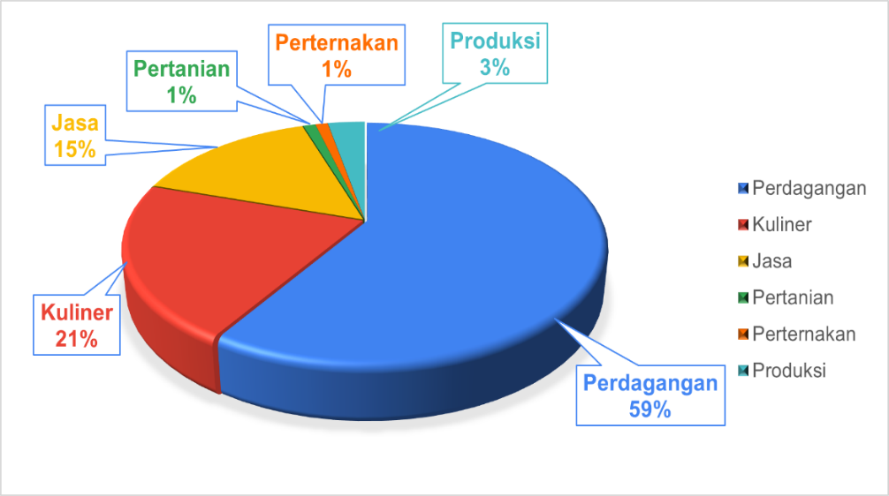
Gambar 4. 1 Jenis Usaha UMKM
Sumber: Data Diolah, 2025

Omset Usaha UMKM Pertahun
Berdasarkan hasil data yang didapat diketahui bahwa UMKM dengan Omset usaha Pertahun kurang dari Rp2 Miliar sebesar 96%, dan Rp2 – 15 Miliar 4%.
Tabel 4.1 Omset Usaha Pertahun
Omset Usaha Pertahun | Jumlah | Persentase
<Rp2 Miliar | 96 | 96%
Rp2 – 15 Miliar | 4 | 4%
Total | 100 | 100%
Sumber: Hasil olahan data, 2025

Jenis Kelamin Responden
Berdasarkan hasil pengumpulan data yang telah di ambil diketahui jumlah jenis kelamin laki-laki sebesar 56% dan Perempuan sebesar 44%. Hasil data ini menunjukan bahwa responden terbanyak adalah laki-laki yang berjumlah 56 orang.

Tabel 4.2 Jenis Kelamin
Jenis Kelamin | Jumlah | Persentase
Laki-laki | 56 | 56%
Perempuan | 44 | 44%
Total | 100 | 100%
Sumber: Hasil olahan data, 2025

Usia Responden
Berdasarkan Hasil pengumpulan data diketahui jumlah usia responden dengan usia 25 Tahun ke bawah sebanyak 8%, 26-30 Tahun sebanyak 17%, 31-35 Tahun Sebanyak 10%, dan 35 ke ke atas sebanyak 65%.
Tabel 4.3 Usia Responden
Usia | Jumlah | Persentase
< 25 Tahun | 8 | 8%
26 – 30 Tahun | 17 | 17%
31 – 35 Tahun | 10 | 10%
>35 Tahun | 65 | 65%
Total | 100 | 100 %
Sumber: Hasil olahan data, 2025

Pendidikan Terakhir Responden
Hasil pengumpulan data jumlah responden dengan Pendidikan terakhir SD sebesar 12%, SMP sebesar 18%, SMA/Sederajat 43%, Diploma 6%, dan Sarjana 21%.
Tabel 4.4 Pendidikan Terakhir
Pendidikan Terakhir | Jumlah | Persentase
SD | 12 | 12%
SMP | 18 | 18%
SMA/Sederajat | 43 | 43%
Diploma | 6 | 6%
Sarjana | 21 | 21%
Total | 100 | 100%
Sumber: Hasil olahan data, 2025

Hasil Analisis Data

Uji Validitas
pengujian validitas dengan memakai uji korelasi Pearson Product Moment, yaitu dengan ketentuan nilai r hitung > nilai r tabel, sehingga item pernyataan dapat dinyatakan valid. Proses perhitungan dilaksanakan melalui membandingkan jumlah nilai r hitung dengan r tabel untuk degree of freedom (df) = n-2, n merupakan jumlah sampel.
Tabel 4.5 Hasil Uji Validitas
Variabel | Indikator | Koefisiensi Korelasi | Signifikansi | Valid/Tidak
(Y1) Pertumbuhan usaha | Y1.1 | 0,759 | 0,000 | Valid
(Y1) Pertumbuhan usaha | Y1.2 | 0,732 | 0,000 | Valid
(Y1) Pertumbuhan usaha | Y1.3 | 0,762 | 0,000 | Valid
(Y1) Pertumbuhan usaha | Y1.4 | 0,724 | 0,000 | Valid
(Y2) Peningkatan Pendapatan | Y2.1 | 0,854 | 0,000 | Valid
(Y2) Peningkatan Pendapatan | Y2.2 | 0,887 | 0,000 | Valid
(Y2) Peningkatan Pendapatan | Y2.3 | 0,840 | 0,000 | Valid
(Y2) Peningkatan Pendapatan | Y2.4 | 0,608 | 0,000 | Valid
(X1) Perencanaan Anggaran | X1.1 | 0,723 | 0,000 | Valid
(X1) Perencanaan Anggaran | X1.2 | 0,660 | 0,000 | Valid
(X1) Perencanaan Anggaran | X1.3 | 0,742 | 0,000 | Valid
(X1) Perencanaan Anggaran | X1.4 | 0,637 | 0,000 | Valid
(X1) Perencanaan Anggaran | X1.5 | 0,702 | 0,000 | Valid
(X1) Perencanaan Anggaran | X1.6 | 0,617 | 0,000 | Valid
(X2)  Perilaku para Pelaku UMKM | X2.1 | 0,711 | 0,000 | Valid
(X2)  Perilaku para Pelaku UMKM | X2.2 | 0,723 | 0,000 | Valid
(X2)  Perilaku para Pelaku UMKM | X2.3 | 0,680 | 0,000 | Valid
(X2)  Perilaku para Pelaku UMKM | X2.4 | 0,724 | 0,000 | Valid
(X2)  Perilaku para Pelaku UMKM | X2.5 | 0,628 | 0,000 | Valid
(X2)  Perilaku para Pelaku UMKM | X2.6 | 0,528 | 0,000 | Valid
(X2)  Perilaku para Pelaku UMKM | X2.7 | 0,717 | 0,000 | Valid
(X2)  Perilaku para Pelaku UMKM | X2.8 | 0,621 | 0,000 | Valid
Sumber: Output SPSS 25, 2025
Dalam tabel 4.5 uji validitas Indikator dinyatakan valid jika nilai signifikansi <0,05 dan dinyatakan apabila nilai r hitung > r tabel. Nilai rtabel untuk N = 100 adalah 0,196.

Uji Reliabilitas
Uji reabilitas digunakan untuk mengetahui tingkat reliabilitas sebuah data adalah menggunakan rumus Cronbach alpha > 0,60. Pengujian reliabilitas memiliki tujuan dalam mengetahui konsistensi hasil pengukuran variabel. Suatu kuesioner dapat disebut handal bila jawaban responden terhadap pernyataan tersebut konsisten dari waktu ke waktu.
Tabel 4.6 Hasil Uji Reabilitas Pilot Test
No | Variabel | Jumlah Item | Cronbach’s aplha | Keterangan
1 | Pertumbuhan Usaha | 4 | 0,727 | Reliabel
2 | Peningkatan Pendapatan | 4 | 0,815 | Reliabel
3 | Perencanaan Anggaran | 6 | 0,764 | Reliabel
4 | Perilaku para Pelaku UMKM | 8 | 0,816 | Reliabel
Sumber: Output SPSS 25, 2025
Berdasarkan tabel 4.6 nilai Cronbach’s alpha untuk Pertumbuhan Usaha menunjukkan hasil 0,727. Peningkatan pendapatan 0,815. Perencanaa Anggaran 0,764, dan Perilaku para pelaku UMKM 0,816 Berdasarkan hasil perhitungan, variabel dinyatakan reliabel karena nilai Cronbach’s alpha >0,60.

Analisis Statistik Deskriptif
Statistik Deskriptif mempunyai tujuan untuk dapat mengetahui gambaran dari setiap variabel penelitian yang ditampilkan dengan statistik deskriptif. Hasil kuesioner dari responden yang telah melakukan pengisian kuesioner akan di deskripsikan dengan bentuk nilai rata-rata (mean), standar deviasi, varian, maksimum, minimum, total, rentang, kurtosis, dan skewness digunakan di statistik deskriptif yang akan memberikan gambaran dan deskripsi tentang data. Hasil dari uji statistik bisa dilihat pada tabel 4.7 di bawah ini:
Tabel 4.7 Statistik Deskriptif Variabel Penelitian
Variabel | N | Minimum | Maximum | Mean | Standar deviasi
Perencanaan Anggaran | 100 | 3,33 | 5,00 | 4,1800 | 0,42751
Perilaku para pelaku UMKM | 100 | 3,38 | 5,00 | 4,2950 | 0,41268
Pertumbuhan Usaha | 100 | 3,00 | 5,00 | 4,1150 | 0,52395
Peningkatan Pendapatan | 100 | 3,00 | 5,00 | 3,9025 | 0,57614
Valid N (Listwise) | 100
Sumber: Output SPSS 25, 2025
Berdasarkan tabel 4.7, dapat di jelaskan bahwa jika pada variabel Perencanaan Anggaran memiliki jawaban minimum responden yang diterima melalui hasil penyebaran kuesioner yaitu sebesar 3,33 menunjukkan bahwa jawaban terendah responden berada pada kategori Netral dan jawaban maksimum sebesar 5.00 menunjukkan bahwa ada responden yang sangat setuju pada seluruh pernyataan terkait perencanaan anggaran. Berikutnya rata - rata total jawaban adalah 4,1800 menunjukkan bahwa secara umum responden setuju dan standar deviasi sebesar 0,42751.
Pada variabel Perilaku para pelaku UMKM memiliki jawaban minimum responden yang diterima melalui hasil penyebaran kuesioner yaitu sebesar 3,38 menunjukkan bahwa jawaban terendah responden berada pada kategori Netral dan jawaban maksimum sebesar 5.00 menunjukkan bahwa ada responden yang sangat setuju pada seluruh pernyataan terkait perilaku para pelaku UMKM, berikutnya rata -rata total jawaban adalah 4,2950 menunjukkan bahwa secara umum responden setuju dan standar deviasi sebesar 0,41268.
Pada variabel Pertumbuhan Usaha memiliki jawaban minimum responden yang diterima melalui hasil penyebaran kuesioner yaitu sebesar 3,00 menunjukkan bahwa jawaban terendah responden berada pada kategori Netral dan jawaban maksimum sebesar 5.00 menunjukkan bahwa ada responden yang sangat setuju pada seluruh pernyataan terkait pertumbuhan usaha, berikutnya rata - rata total jawaban adalah 4,1150 menunjukkan bahwa secara umum responden setuju dan standar deviasi sebesar 0,52395.
Pada variabel Peningkatan pendapatan memiliki jawaban minimum responden yang diterima melalui hasil penyebaran kuesioner yaitu sebesar 3,00 menunjukkan bahwa jawaban terendah responden berada pada kategori Netral dan jawaban maksimum sebesar 5.00 menunjukkan bahwa ada responden yang sangat setuju pada seluruh pernyataan terkait peningkatan pendapatan, berikutnya rata - rata total jawaban adalah 3,9025 menunjukkan bahwa secara umum responden setuju dan standar deviasi sebesar 0,57614.

Hasil Uji Asumsi Klasik
- Uji Normalitas
Uji Normalitas digunakan untuk mengetahui apakah data yang diperoleh berdistribusi normal atau tidak. Dalam uji normalitas pengujian bisa dipakai menggunakan metode Kolmogrv Smirnov (Uji K-S). Apabila nilai dari hasil uji signifikansi lebih dari 0,05 maka data tersebut dinyatakan terdistribusi normal. Namun, apabila nilai dari hasil uji signifikansi kurang dari 0,05 maka data tersebut dinyatakan tidak terdistribusi normal. Hasil uji normalitas untuk variabel Y1 dapat dilihat pada tabel 4.8 berikut:
Tabel 4.8 Hasil Uji Normalitas Y1
Batas | Asymp. Sig. (2-tailed) | Keterangan
0,05 | 0,091 | Normal
Sumber: Output SPSS 25, 2025
Hasil uji normalitas untuk variabel Y1 menunjukkan 0.091, atau lebih besar dari 0,05, maka dapat disimpulkan bahwa data penelitian terdistribusi normal.
Tabel 4.9 Hasil Uji Normalitas Y2
Batas | Asymp. Sig. (2-tailed) | Keterangan
0,05 | 0,056 | Normal
Sumber: Output SPSS 25, 2025
Sedangkan Hasil uji normalitas untuk variabel Y2 menunjukkan 0.056, atau lebih besar dari 0,05, maka dapat disimpulkan bahwa data penelitian terdistribusi normal.
- Uji Multikolinearitas
Uji multikolinearitas dilakukan untuk mengetahui apakah pada model regresi ditemukan adanya korelasi antar variabel independen. Model regresi yang baik seharusnya tidak terjadi korelasi diantara variabel independen. Namun, apabila terjadi korelasi maka terdapat masalah multikolinearitas. Cara mengetahui multikolinearitas adalah melihat nilai Variance Inflation Factor (VIF) dan nilai toleransi pada masing-masing variabel independen. Untuk pengambilan keputusan dengan melalui, jika nilai VIF ≤ 10 atau nilai tolerance ≥ 0,01 artinya tidak ada multikolinearitas (model aman. Jika nilai VIF ≥ 10 atau nilai tolerance ≤ 0,01, artinya ada terjadi multikolinearitas (perlu perbaikan). Hasil pengujian dapat dilihat pada tabel 4.8 berikut:
Tabel 4.10 Hasil Uji Multikolinearitas
Variabel | Collinearity Statistics
Variabel | Tolerance | VIF
Perencanaan anggaran | 0,580 | 1,723
Perilaku Para Pelaku UMKM | 0,580 | 1,723
Sumber: Output SPSS 25, 2025
Berdasarkan hasil pengujian data pada tabel di atas menunjukkan bahwa nilai korelasi antar variabel independen yaitu variabel Perencanaan Anggaran (X1), dan Perilaku para pelaku UMKM (X2) jika nilai VIF ≥ 10 atau nilai tolerance ≤ 0,01, artinya ada terjadi multikolinearitas. Variabel Intensitas kompetisi (X1) dengan nilai VIF sebesar 1,723 < 10, dan variabel Perilaku para Pelaku UMKM dengan nilai VIF sebesar 1,723 < 10. Nilai output tolerance masing-masing variabel juga menunjukkan angka lebih dari 0,1. Perencanaan Anggaran (X1) dengan nilai tolerance sebesar 0,580 > 0,1, dan variabel Perilaku Para pelaku UMKM dengan nilai tolerance sebesar 0,580 > 0,1. Dapat disimpulkan bahwa tidak terjadi multikolinearitas antar variabel independen yang diteliti.
3. Uji Heterokedastisitas
Uji heteroskedastisitas adalah untuk mengetahui apakah ada ketidaksamaan dalam model regresi antara variabel residual dari satu pengamatan ke pengamatan lainnya. Jika ketidaksamaan tetap, maka disebut homoskedastisitas, dan heteroskedastisitas jika berbeda. Dalam penelitian ini metode grafik plot yang digunakan untuk dapat mendeteksi heteroskedastisitas. Jika grafik plot memiliki titik titik membentuk pola tertentu itu menggambarkan akan terjadi heteroskedastisitas, tetapi jika titik titik tersebar diatas dan dibawah angka 0 pada sumbu (Y) lalu pola terbentuk begitu jelas artinya heteroskedastisitas tidak terjadi. Hasil uji heteroskedastisitas untuk variabel Y1 dapat dilihat dalam gambar 4.2 sebagai berikut:
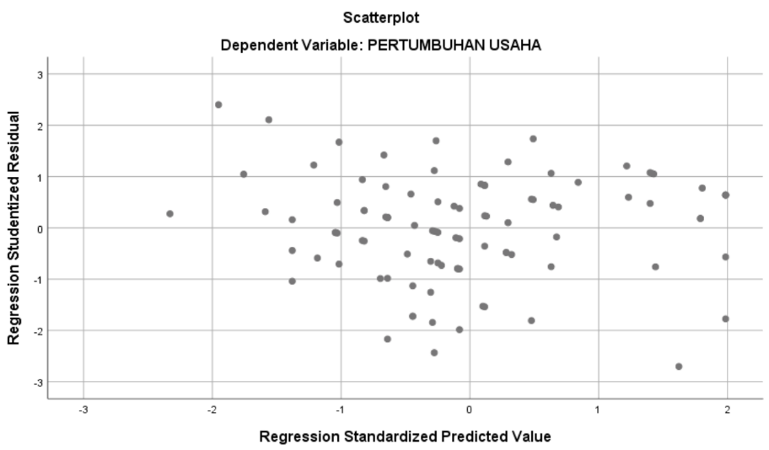
Gambar 4.2 Heterodeskasitas Y1
Sumber: Data Diolah, 2025
Berdasarkan pada gambar 4.2 dapat dilihat bahwa titik-titik yang menyebar di atas serta di bawah angka 0 pada sumbu Y, hal ini dapat disimpulkan bahwa model regresi tersebut tidak terjadi kasus heteroskedastisitas.
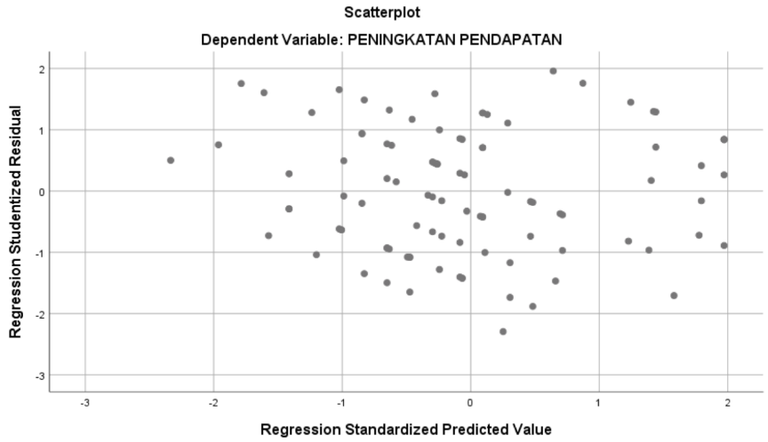
Gambar 4.3 Uji Heterodeskasitas Y2
Sumber: Data Diolah, 2025
Berdasarkan pada gambar 4.3 untuk variabel Y2 dapat dilihat bahwa titik-titik yang menyebar di atas serta di bawah angka 0 pada sumbu Y, hal ini dapat disimpulkan bahwa model regresi tersebut tidak terjadi kasus heteroskedastisitas.

Hasil Uji Regresi Linear Berganda Multivariat
Analisis regresi linear berganda digunakan untuk mengetahui seberapa besar pengaruh antara variabel independen yaitu Perencanaan Anggaran (X1), dan Perilaku Para Pelaku UMKM (X2) terhadap 2 variabel dependen yaitu Pertumbuhan Usaha (Y1) dan Peningkatan Pendapatan (Y2).
Tabel 4.11 Hasil Uji Regresi Linear Berganda Multivariat Y1
Variabel | B | Nilai Signifikansi
konstanta | 2,539 | 0,187
Perencanaan Anggaran (X1) | 0,244 | 0,006
Perilaku para pelaku UMKM (X2) | 0,227 | 0,001
Sumber: Output SPSS 25, 2025
Berdasarkan pengujian dari regresi linier berganda Multivariat yang ditunjukkan tabel 4.11 diatas, kolom B di baris pertama menunjukkan konstanta (a) kemudian baris selanjutnya menunjukkan koefisien variabel bebas yang sedang diteliti. Model regresi yang terbentuk pada tabel 4.9 adalah sebagai berikut:
$Y^{1}=2,539+ 0,244X1+ 0,227X2$+ e
Interpretasi:
a. Nilai konstanta sebesar 2,539, hal ini menunjukkan apabila variabel – variabel independen Perencanaan Anggaran dan Perilaku Para Pelaku UMKM jika dianggap konstan (0), maka Pertumbuhan Usaha Adalah 2,539.
b. Koefisien regresi Perencanaan Anggaran 0,244 menunjukkan bahwa jika variabel Perencanaan Anggaran mengalami peningkatan sebesar 1 satuan, maka Pertumbuhan Usaha akan meningkat sebesar 0,244 satuan dengan asumsi variabel lain dalam keadaan konstan atau tidak berubah.
c. Koefisien regresi Perilaku Para Pelaku UMKM sebesar 0,227 menunjukkan bahwa jika variabel Perilaku Para Pelaku UMKM mengalami peningkatan sebesar 1 satuan, maka Pertumbuhan Usaha akan meningkat sebesar 0,227 satuan dengan asumsi variabel lain dalam keadaan konstan atau tidak berubah.
Tabel 4.12 Hasil Uji Regresi Linear Berganda Multivariat Y2
Variabel | B | Nilai Signifikansi
konstanta | -0,963 | 0,631
Perencanaan Anggaran (X1) | 0,263 | 0,005
Perilaku para pelaku UMKM (X2) | 0,290 | 0,000
Sumber: Output SPSS 25, 2025
Berdasarkan pengujian dari regresi linier berganda Multivariat yang ditunjukkan tabel 4.12 diatas, kolom B di baris pertama menunjukkan konstanta (a) kemudian baris selanjutnya menunjukkan koefisien variabel bebas yang sedang diteliti. Model regresi yang terbentuk pada tabel 4.10 adalah sebagai berikut:
$Y^{2}=-0,963+0,263X1+ 0,290X2$+ e
Interpretasi:
a. Nilai konstanta sebesar -0,963, hal ini menunjukkan apabila variabel – variabel independen Perencanaan Anggaran dan Perilaku Para Pelaku UMKM jika dianggap konstan (0), maka Peningkatan Pendapatan Adalah -0,963.
b. Koefisien regresi Perencanaan Anggaran 0,263 menunjukkan bahwa jika variabel Perencanaan anggaran mengalami peningkatan sebesar 1 satuan, maka Peningkatan Pendapatan akan meningkat sebesar 0,345 satuan dengan asumsi variabel lain dalam keadaan konstan atau tidak berubah.
c. Koefisien regresi Perilaku Para Pelaku UMKM sebesar 0,290 menunjukkan bahwa jika variabel Perilaku Para Pelaku UMKM mengalami peningkatan sebesar 1 satuan, maka Peningkatan Pendapatan akan meningkat sebesar 0,290 satuan dengan asumsi variabel lain dalam keadaan konstan atau tidak berubah.
1. Hasil Uji Koefisien Determinasi (R²)
Tabel 4.13 Hasil Uji Koefisien Determinasi (R²) Y1
Model summary
Model | R | R Square | Adjusted R Square | Std. Error of the Estimate
1 | .596ᵃ | ,355 | ,342 | 1,700
a. Predictors: (Constant), Perilaku Para Pelaku UMKM, Perencanaan Anggaran
Sumber: Output SPSS 25, 2025
Berdasarkan tabel pengujian, menunjukkan hasil nilai Adjusted R Square (R2) sebesar 0,342 = 34,2 %, sehingga bisa disimpulkan Perencanaan Anggaran dan Perilaku Para Pelaku UMKM secara bersama-sama mempengaruhi variabel Y1 Pertumbuhan Usaha sebesar 34,2% sedangkan sisanya sebesar 65,8% dipengaruhi oleh faktor lain di luar variabel penelitian yang diteliti.
Tabel 4.14 Hasil Uji Koefisien Determinasi (R²) Y2
Model summary
Model | R | R Square | Adjusted R Square | Std. Error of the Estimate
1 | .654ᵃ | ,416 | ,404 | 1,779
a. Predictors: (Constant), Perilaku Para Pelaku UMKM, Perencanaan Anggaran
Sumber: Output SPSS 25, 2025
Berdasarkan tabel pengujian, menunjukkan hasil nilai Adjusted R Square (R2) sebesar 0,404 = 40,4 %, sehingga bisa disimpulkan Perencanaan Anggaran dan Perilaku Para Pelaku UMKM secara bersama-sama mempengaruhi variabel Y2 Peningkatan Pendapatan sebesar 40,4% sedangkan sisanya sebesar 59,6% dipengaruhi oleh faktor lain di luar variabel penelitian yang diteliti.
2. Hasil Uji Kelayakan Model (Uji F)
Berikut merupakan hasil pengujian menggunakan uji f untuk mengetahui kelayakan model regresi untuk variabel Y1 yang digunakan dalam penelitian ini pada tabel 4.15 dibawah ini:
Tabel 4.15 Hasil Uji Kelayakan Model (Uji F) Y1
ANOVAᵃ
Model |  | Sum of Squares | Df | Mean Square | F | Sig.
 | Regression | 154,584 | 2 | 77,292 | 26,752 | .000ᵇ
 | Residual | 280,256 | 97 | 2,889
 | Total | 434,840 | 99
a. Dependent Variable: Pertumbuhan Usaha
b. Predictors: (Constant), Perilaku Para Pelaku UMKM, Perencanaan Anggaran
Sumber: Output SPSS 25, 2025
Berdasarkan tabel 4.15 diatas, dapat diketahui nilai f hitung sebesar 26,752 dengan nilai signifikan sebesar 0,000 ˂ 0,05 maka dapat diartikan bahwa model regresi yang digunakan dalam penelitian ini layak.
Selanjutnya untuk Uji F Variabel Y2 yang digunakan dalam penelitian ini pada tabel 4.16 dibawah ini:
Tabel 4.16 Hasil Uji Kelayakan Model (Uji F) Y2
ANOVAᵃ
Model |  | Sum of Squares | Df | Mean Square | F | Sig.
 | Regression | 218,972 | 2 | 109,486 | 34,752 | .000ᵇ
 | Residual | 306,818 | 97 | 3,163
 | Total | 525,790 | 99
a. Dependent Variable: Peningkatan Pendapatan
b. Predictors: (Constant), Perilaku Para Pelaku UMKM, Perencanaan Anggaran
Sumber: Output SPSS 25, 2025
Berdasarkan tabel 4.16 diatas, dapat diketahui nilai f hitung sebesar 34,752 dengan nilai signifikan sebesar 0,000 ˂ 0,05 maka dapat diartikan bahwa model regresi yang digunakan dalam penelitian ini layak.
3. Uji Hipotesis (Uji t)
Uji t digunakan dalam menunjukkan seberapa besar pengaruh satu variabel bebas (independen) secara individual dalam menerangkan variasi variabel terikat (dependen). Hasil uji t untuk Y1 yang telah dilakukan dapat dilihat pada tabel 4.15 berikut:
Tabel 4.15 Hasil Uji Hipotesis (Uji t) Y1
Variabel | B | t | Sig. | Keterangan | Hipotesis
Constant | 2,539
Perencanaan Anggaran | 0,244 | 2,794 | 0,006 | Positif Signifikan | Diterima
Perilaku Para Pelaku UMKM | 0,277 | 3,339 | 0,001 | Positif signifikan | Diterima
Sumber: Output SPSS 25, 2025
Penjelasan hasil uji t untuk masing-masing variabel independen terhadap variabel dependen Y1 adalah sebagai berikut:
A. Hasil uji variabel Perencanaan Anggaran (X1) terhadap Pertumbuhan Usaha (Y1).
Variabel Perencanaan Anggaran memiliki tingkat signifikansi sebesar 0,006 lebih kecil dari 0,05, sementara nilai t hitung yang diperoleh yaitu sebesar 2,794 lebih besar dari nilai t tabel (df = n-k = 100-3 = 97) = 1,985, maka hipotesis yang menyatakan bahwa “Perencanaan Anggaran berpengaruh positif dan signifikan terhadap Pertumbuhan Usaha” diterima. Sehingga dapat disimpulkan bahwa Perencanaan Anggaran berpengaruh signifikan terhadap Pertumbuhan Usaha.
B. Hasil uji variabel Perilaku Para Pelaku UMKM (X2) Pertumbuhan Usaha (Y1).
Variabel Perilaku Para Pelaku UMKM memiliki tingkat signifikansi sebesar 0,001 lebih kecil dari 0,05, sementara nilai t hitung yang diperoleh yaitu sebesar 3,339 lebih besar dari nilai t tabel (df = n-k = 100-3 = 97) = 1,985, maka hipotesis yang menyatakan bahwa “Perilaku Para Pelaku UMKM berpengaruh positif dan signifikan terhadap Pertumbuhan Usaha” diterima. Dapat disimpulkan bahwa Perilaku Para Pelaku UMKM berpengaruh signifikan terhadap Pertumbuhan Usaha.
Sementara untuk Hasil uji t untuk Y2 yang telah dilakukan dapat dilihat pada tabel 4.18 berikut:
Tabel 4.18 Hasil Uji Hipotesis (Uji t) Y2
Variabel | B | t | Sig. | Keterangan | Hipotesis
Constant | -0,963
Perencanaan Anggaran | 0,263 | 2,880 | 0,005 | Positif Signifikan | Diterima
Perilaku Para Pelaku UMKM | 0,290 | 4,081 | 0,000 | Positif signifikan | Diterima
Sumber: Output SPSS 25, 2025
Penjelasan hasil uji t untuk masing-masing variabel independen terhadap variabel dependen Y2 adalah sebagai berikut:
A. Hasil uji variabel Perencanaan Anggaran (X1) terhadap Peningkatan Pendapatan (Y2).
Variabel Perencanaan Anggaran memiliki tingkat signifikansi sebesar 0,005 lebih kecil dari 0,05, sementara nilai t hitung yang diperoleh yaitu sebesar 2,880 lebih besar dari nilai t tabel (df = n-k = 100-3 = 97) = 1,985, maka hipotesis yang menyatakan bahwa “Perencanaan Anggaran berpengaruh positif dan signifikan terhadap Peningkatan Pendapatan” diterima. Sehingga dapat disimpulkan bahwa Perencanaan Anggaran berpengaruh signifikan terhadap Peningkatan Pendapatan.
B. Hasil uji variabel Perilaku Para Pelaku UMKM (X2) Peningkatan Pendapatan (Y2).
Variabel Perilaku Para Pelaku UMKM memiliki tingkat signifikansi sebesar 0,000 lebih kecil dari 0,05, sementara nilai t hitung yang diperoleh yaitu sebesar 4,081 lebih besar dari nilai t tabel (df = n-k = 100-3 = 97) = 1,985, maka hipotesis yang menyatakan bahwa “Perilaku Para Pelaku UMKM berpengaruh positif dan signifikan terhadap Peningkatan Pendapatan” diterima. Dapat disimpulkan bahwa Perilaku Para Pelaku UMKM berpengaruh signifikan terhadap Peningkatan Pendapatan.

Pembahasan
Berdasarkan hasil pengujian hipotesis dalam penelitian ini yang dilakukan dengan software SPSS (Statistical Package for the Social Sciences) Versi 25 menunjukan bahwa Perencanaan Anggaran berpengaruh secara positif dan signifikan terhadap Pertumbuhan usaha maka hipotesis diterima. Perilaku para pelaku UMKM berpengaruh secara positif dan signifikan maka hipotesis diterima. Perencanaan Anggaran berpengaruh secara positif dan signifikan terhadap Peningkatan Pendapatan maka hipotesis diterima dan Perilaku para pelaku UMKM berpengaruh secara positif dan signifikan terhadap Peningkatan Pendapatan maka hipotesis diterima.

Tabel 4.19 Rekapitulasi Hasil Pengujian Hipotesis
 | Hipotesis | Keterangan
H1 | Perencanaan Anggaran berpengaruh positif dan signifikan terhadap Pertumbuhan usaha | Diterima
H2 | Perilaku para pelaku UMKM berpengaruh positif dan signifikan terhadap Pertumbuhan Usaha | Diterima
H3 | Perencanaan Anggaran berpengaruh positif dan signifikan terhadap Penigkatan Pendapatan | Diterima
H4 | Perilaku para pelaku UMKM berpengaruh positif dan signifikan terhadap Peningkatan Pendapatan | Diterima
Sumber: Data primer diolah, 2025
Pembahasan untuk masing-masinng pengujian hipotesis dalam penelitian ini dijelaskan sebagai berikut:

Pengaruh Perencanaan Anggaran Terhadap Pertumbuhan Usaha
Berdasarkan hasil pengujian hipotesis yang dilakukan dapat diketahui variabel Perencanaan Anggaran berpengaruh positif dan signifikan terhadap Pertumbuhan Usaha, hal ini diperoleh dari hasil statistik uji regresi dengan nilai t - hitung sebesar 2,794 lebih besar dari t – tabel 1,985 dengan nilai signifikansi 0,006 lebih kecil dari 0,05. Maka H1 dalam penelitian ini terbukti yaitu “Perencanaan Anggaran berpengaruh positif dan signifikan terhadap Pertumbuhan Usaha”.
Perencanaan anggaran adalah cara mengatur, mengelola keuangan sebagai modal UMKM. Dengan demikian diperlukan sebuah catatan secara sistematis agar perencanaan anggaran tersebut dapat efektif atau tepat guna, sehingga memudahkan untuk menentukan kas, berapa pengeluaran, berapa uang yang harus disimpan sebagai persiapan modal. Hal tersebut bertujuan untuk memastikan peningkatan atau keberlanjutan UMKM.
Hasil penelitian ini sejalan dengan teori Resource-Based View (RBV). Teori ini menunjukan bahwa pentingnya sumber daya internal perusahaan dalam konteks penelitian ini adalah UMKM, yang akan menentukan seberapa baik pencapaian keberhasilan. Menurut Barney (1991), sumber daya yang berharga, langka, tidak dapat ditiru, dan tidak dapat digantikan, adalah kriteria yang menentukan apakah suatu sumber daya dapat memberikan pencapaian yang baik. Dengan adanya Perencanaan Anggaran, usaha dapat mengelola keuangan, menentukan proritas biaya, dan mengendalikan pengeluaran usaha dengan baik. Tidak semua UMKM dapat menyusun perencanaan anggaran dengan baik, oleh karena itu perencanaan anggaran menjadi keunggulan UMKM jika Perencanaan Anggaran dapat dikelola dengan baik, dan juga UMKM dapat mengelola sumber daya dengan lebih efisien, mengambil keputusan dengan tepat, serta mendorong pertumbuhan usaha dan peningkatan pendapatan.
Hasil penelitian ini mendukung penelitian yang telah dilakukan oleh Suwono (2024) menunjukkan bahwa perencanaan anggaran yang baik dapat meningkatkan kinerja keuangan UMKM secara signifikan, temuan lain juga didukung oleh penelitian kharunnisah at al (2023) juga mendapatkan bahwa perencanaan keuangan memliki pengaruh positif terhadap kinerja ekonomi UMKM di era digital. Dengan demikian UMKM yang memiliki Perencanaan Anggaran yang baik, pengelolaan dengan baik, dapat mengelola sumber daya dengan lebih efisien, mengambil keputusan dengan tepat, serta mendorong pertumbuhan usaha.

Pengaruh Perilaku Para Pelaku UMKM Terhadap Pertumbuhan Usaha
Berdasarkan hasil pengujian hipotesis yang dilakukan dapat diketahui variabel Perilaku para pelaku UMKM berpengaruh positif dan signifikan terhadap Pertumbuhan Usaha, hal ini diperoleh dari hasil statistik uji regresi dengan nilai t - hitung sebesar 3,339 lebih besar dari t – tabel 1,985 dengan nilai signifikansi 0,001 lebih kecil dari 0,05. Maka H2 dalam penelitian ini terbukti yaitu “Perilaku para pelaku UMKM berpengaruh positif dan signifikan terhadap Pertumbuhan Usaha”.
Perilaku mencerminkan pola pikir, sikap/kepribadian, tindakan, untuk menghadapi situasi dan kondisi yang semakin berkembang. Hal tersebut sangat memberikan pengaruh untuk mengambil sebuah keputusan dari para pelaku UMKM untuk menjalankan dan mengembangkan usahanya.
Hasil penelitian ini sejalan dengan Theory Planned Behavior yang terdiri dari Sikap, Norma subjektif, dan kontrol perilaku yang dirasakan. Teori ini melihat sikap atau perilaku seseorang yang akan melakukan tindakan. Seseorang melakukan tindakan dengan sadar beserta dengan segala informasi yang dimilikinya. Selain itu perilaku yang dilakukan harus tetap memiliki kendali sesuai dengan aturan yang telah ditetapkan agar tindakan tersebut terlaksana dengan baik dan dapat membantu dalam mencapai tujuan. Dengan adanya Perilaku yang baik, terarah, dan didukung oleh niat serta kemampuan yang kuat akan mendorong keberhasilan dan perkembangan usaha.
Hasil penelitian ini mendukung penelitian yang telah dilakukan oleh Ardin (2023) Perilaku Pelaku UMKM berpengaruh positif terhadap Penggunaan Sistem Informasi Akuntansi, temuan lain juga didukung oleh penelitian Jelatu (2023) menemukan bahwa Perilaku Kewirausahaan berpengaruh positif dan signifikan terhadap peningkatan usaha.

Pengaruh Perencanaan Anggaran Terhadap Peningkatan Pendapatan
Berdasarkan hasil pengujian hipotesis yang dilakukan dapat diketahui variabel Perencanaan Anggaran berpengaruh positif dan signifikan terhadap Peningkatan Pendapatan, hal ini diperoleh dari hasil statistik uji regresi dengan nilai t - hitung sebesar 2,880 lebih besar dari t – tabel 1,985 dengan nilai signifikansi 0,005 lebih kecil dari 0,05. Maka H3 dalam penelitian ini terbukti yaitu “Perencanaan Anggaran berpengaruh positif dan signifikan terhadap Peningkatan Pendapatan”.
Perencanaan anggaran selain dapat mendorong pertumbuhan usaha, juga dapat mendorong langsung terhadap peningkatan pendapatan jika perencanaan anggaran efektif atau dirancang dengan baik. Dengan perencanaan anggaran yang baik dan tepat maka memungkinkan untuk pelaku usaha dapat meminimalkan biaya, memaksimalkan output, dan mengambil keutusan keuangan yang baik. Melalui anggaran yang disusun secara baik, sesuai dengan kondisis dan potensi usaha, maka kesemparan mencapai pendapatan yang optimal akan lebih besar. Ini sejalan dengan teori Resource-Based View (RBV). Teori ini menunjukan bahwa pentingnya sumber daya internal perusahaan dalam konteks penelitian ini adalah UMKM, yang akan menentukan seberapa baik pencapaian keberhasilan.
Hasil penelitian ini mendukung penelitian yang telah dilakukan oleh Wardah (2022) menyatakan pentingnya pengelolaan keuangan bagi UMKM, pengelolaan dengan baik, dapat mengelola sumber daya dengan lebih efisien, mengambil keputusan dengan tepat, serta mendorong peningkatan usaha.

Pengaruh Perilaku Para Pelaku UMKM Terhadap Peningkatan Pendapatan
Berdasarkan hasil pengujian hipotesis yang dilakukan dapat diketahui variabel Perilaku para pelaku UMKM berpengaruh positif dan signifikan terhadap Peningkatan Pendapatan, hal ini diperoleh dari hasil statistik uji regresi dengan nilai t - hitung sebesar 4,081 lebih besar dari t – tabel 1,985 dengan nilai signifikansi 0,000 lebih kecil dari 0,05. Maka H4 dalam penelitian ini terbukti yaitu “Perilaku para pelaku UMKM berpengaruh positif dan signifikan terhadap Peningkatan Pendapatan”.
Para pelaku UMKM yang mempunyai daya berjuang yang positif, seperti semangat kerja tinggi, inovasi dalam usaha, dan kemampuan untuk adaptasi terhadap tantangan perubahan pasar, mempunyai kesempatan dan peluang yang besar dalam meningkatan pendapatan usahanya. Perilaku pelaku usaha mencerminkan kondisi usaha terhadap pertumbuhan dan pengelolaan usaha yang baik, ini dapat berkontribusi terhadap peningkatan penjualan dan keuntungan. Theory Planned Behavior berhubungan langsung dengan penelitian ini karena membantu menjelaskan mengapa perilaku para pelaku UMKM dapat memengaruhi pertumbuhan usaha dan peningkatan pendapatan. Perilaku yang baik, terarah, dan didukung oleh niat serta kemampuan yang kuat akan mendorong keberhasilan yaitu peningkatan pendapatan
Hasil penelitian ini mendukung penelitian yang dilakukan Afriyanti & Rachpriliani (2024) Perilaku pelaku UMKM berpengaruh secara signifikan terhadap pemugutan pajak UMKM, temuan lain juga didukung oleh penelitian Mainti et al., (2024) menunjukan bahwa perilaku berwirausaha memiliki pengaruh positif dan signifikan terhadap kinerja usaha. Dengan demikian Para pelaku UMKM yang mempunyai daya berjuang yang positif, seperti semangat kerja tinggi, inovasi dalam usaha, dan kemampuan untuk adaptasi terhadap tantangan perubahan pasar, mempunyai kesempatan dan peluang yang besar dalam meningkatan pendapatan usahanya.

BAB V

PENUTUP

Kesimpulan
Penelitian ini dilakukan untuk tujuan mengetahui pengaruh dari Perencanaan Anggaran dan Perilaku para pelaku UMKM terhadap Pertumbuhan Usaha dan Peningkatan Pendapatan. Berdasarkan hasil analisis dan pembahasan yang dipaparkan, maka dapat diambil Kesimpulan sebagai berikut:
- Perencanaan Anggaran berpengaruh signifikan positif terhadap Pertumbuhan Usaha. Temuan ini menunjukan bahwa dengan adanya Perencanaan Anggaran usaha dapat mengelola keuangan, menentukan proritas biaya, dan mengendalikan pengeluaran usaha dengan baik, yang pada akhirnya mempengaruhi pertumbuhan usaha.
- Perilaku para pelaku UMKM berpengaruh signifikan positif terhadap Pertumbuhan usaha. Temuan ini menunjukan bahwa Dengan adanya Perilaku yang baik, terarah, dan didukung oleh niat serta kemampuan yang kuat akan mendorong keberhasilan, serta pertumbuhan usaha
- Perencanaan Anggaran berpengaruh signifikan positif terhadap Peningkatan Pendapatan. Temuan ini menunjukan bahwa dengan adanya perencanaan anggaran tidak hanya mempengaruhi pertumbuhan usaha tetapi juga peningkatan pendapatan,
- Perilaku Para pelaku UMKM berpengaruh signifikan positif terhadap Peningkatan Pendapatan. Temuan ini menunjukan dengan adanya Perilaku yang baik, terarah, dan didukung oleh niat serta kemampuan yang kuat juga akan mempengaruhi peningkatan pendapatan.

Saran
Berikut merupakan saran yang telah diberikan dan sebagai langkah selanjutnya dari hasil penelitian, saran – saran tersebut Adalah:
- Penelitian ini dapat memberikan saran dan manfaat kepada setiap para pembaca (Masyarakat) supaya mendapat informasi dan sekaligus ilmu pengetahuan yang dapat dijadikan sebagai dasar-dasar berwirausaha khususnya dalam UMKM. Perencanaan anggaran diharapkan dapat dipraktekkan praktis secara sederhana oleh setiap lapisan masyarakat sebagai pelaku ekonomi dengan tujuan peningkatan ekonomi serta kesejahteraan.
- Penelitian ini dapat dijadikan rujukan dan motivasi mengenai pengaruh positif menerapkan karakteristik perilaku UMKM yang dapat meningkatkan pertumbuhan usaha dan peningkatan pendapatan.

DAFTAR PUSTAKA
Afriyanti, D., & Rachpriliani, A. (2024). SEIKO : Journal of Management & Business Dampak Moral Perpajakan , Perceived Probability Of Audit Dan Perilaku Pelaku UMKM Terhadap Pemungutan Pajak UMKM Dengan Menggunakan Self Assesment System. Jurnal of Management & Business, 7(2), 487–503.

Anandah, N. A., & Santoso, R. A. (2025). Peran Komitmen Organisasi Memoderasi Pengaruh Perencanaan Anggaran Dan Kompetensi Sumber Daya Manusia Terhadap Kinerja Anggaran Pada Pemerintah Kabupaten Gresik. Jurnal Ilmu Ekonomi, 8(1), 184–194.

Ardin, D., M. Siahaan, A., Sanro, M., & Jacobest, N. (2023). Pengaruh Perilaku Pelaku UMKM Terhadap Penggunaan Sistem Informasi Akuntansi Pada UMKM Di Sekitar Kecamatan Medan Timur. Jurnal Ekonomi Bisnis, Manajemen Dan Akuntansi (Jebma), 3, 344–351.

Ayu, I. G. A. A. P. sinta dewi, & Putu, I. G. banu astawa. (2021). Pengaruh Anggaran Kas , Modal Kerja , dan Financial Leverage terhadap Pendapatan Usaha ( Studi Kasus pada UMKM di Kecamatan Buleleng ). Jurnal Riset Akuntansi, 13(1), 150–159.

Ajzen, I. (1991) ‘The Theory of Planned Behavior’, Organizational Behaviour and Humas Decision Processes, 50(1), pp. 179–211. doi: 10.4135/9781446249215.n22.

Barney, J. (1991). Firm Resources and Sustained Competitive Advantage. Journal of Management, 17(1), 99-120. https://doi.org/10.1177/014920639101700108

Dini, Oemar, F., & Fathurahman. (2025). Pengaruh Perilaku Kewirausahaan Generasi Muda di Kecamatan Pangkalan Kuras Kabupaten Pelalawan Dilihat Dari Theory Of Planned Behavior. Jurnal Manajemen Sumberdaya Manusia (AMNESIA), 3(2), 109–122. https://doi.org/10.61167/amnesia.v3i2.166

Ekaputri, S., Sudarwanto, T., & Marlena, N. (2018). Peran lingkungan industri, perilaku kewirausahaan, dan kemampuan manajerial terhadap kinerja perusahaan pada usaha logam skala mikro. Jurnal Riset Manajemen Sains Indonesia, 9(1), 1–21.

Elizabeth, S. M. (2022). Pengaruh Pertumbuhan Usaha, Leverage Terhadap Nilai Perusahaan Pada Perusahaan Sektor Properti Di Bursa Efek Indonesia Periode 2017-2019. Forbiwira Forum Bisnis Dan Kewirausahaan, 11(2), 397–402.

Fajrul, M., Fita Saptyana, R., & Entrepreneurship Terang Bangsa, A. (2025). MAMEN (Jurnal Manajemen) Strategi Peningkatan Daya Saing UMKM Kuliner di Era Digital: Studi Kasus pada Pelaku Usaha di Kota Semarang. Jurnal Manajemen, 4(2), 143–157. https://doi.org/10.55123/mamen.v4i2.5066

Firdarini, K. C. (2019). Pengaruh Pengalaman Usaha Dan Penggunaan Informasi Akuntansi Pelaku Usaha Mikro Kecil Menengah Terhadap Keberhasilan Usaha. Jurnal Riset Manajemen Sekolah Tinggi Ilmu Ekonomi Widya Wiwaha Program Magister Manajemen, 6(1), 27–39. https://doi.org/10.32477/jrm.v6i1.333

Galih, firnas D., Susanto, B., & Farida. (2022). Pengaruh Corporate Social Responsibility dan Likuiditas terhadap Kinerja Keuangan Perusahaan yang Memperoleh Suistainability Reporting Award (Studi Empiris pada Perusahaan Manufaktur yang terdaftar di ASRRAT dan SRA Tahun 2015-2020). Business and Economics Conference in Utilization of Modern Technology, 885–905. https://journal.unimma.ac.id/index.php/conference/article/view/7501

Gulo, H. (2022). Pengaruh Perilaku Kewirausahaan Terhadap Kinerja Usaha Toko Imelda Ponsel Kota Telukdalam Kabupaten Nias Selatan. Ekonomi Dan Bisnis Nias Selatan, 5, 55–65.

vSiswa Sekolah Dasar Menggunakan Media Diorama Pada Pembelajaran Materi Ekosistem. Pendas: Jurnal Ilmiah Pendidikan Dasar, 9(1), 927–937.

Hia, N. (2023). Pengaruh Perilaku Kewirausahaan Terhadap pendapatan usaha dagang (UD) di kecamatan sirombu kabupaten nias barat. Jurnal Ilmiah Mahasiswa Nias Selatan, 6(2), 132–144.

Jelatu, H. (2023). Pendapatan usaha diperngaruhi oleh perilaku kewirausahaan dan strategi pemasaran. Jurnal Ekonomi, Pendidikan Dan Perencanaan Pembangunan Daerah, 1(1), 32–38.

Khairunnisah, N. antika, Azim, M., Farisi, M. S. Al, & Junaedi. (2024). Hubungan antara Perencanaan Keuangan dan Kinerja Ekonomi UMKM di Era Digital. Jurnal of Public Sector Financial Management, 1(1).

Khodijah, S., & Indriyani, A. (2023). Analisis Perilaku Pelaku UMKM Kuliner dalam Perspektif Literasi Digital. Jurnal of Economic, Management and Entrepreneurship Research, 1(1), 30–37.

Kumalasari, B., & Asandimitra, N. (2019). Faktor-Faktor Yang Memengaruhi Kinerja Umkm Di Kabupaten Bojonegoro. Jurnal Ilmu Manajemen (JIM), 7(3), 784–795.

Kuntadi, C., & Rosdiana, D. (2022). Faktor-faktor yang Memengaruhi Efektivitas Penyerapan Anggaran Belanja Pendidikan: Perencanaan Anggaran, Peraturan, Koordinasi (Literature Review). Jurnal Ekonomi Manajemen Sistem Informasi, 4(2), 142–152. https://doi.org/10.31933/jemsi.v4i2.1201

Lasabuda, G. P., & Mangantar, M. (2022). Pengaruh Struktur Modal, Likuiditas, Dan Profitabilitas Terhadap Nilai Perusahaan Pada Perusahaan Subsektor Otomotif Yang Terdaftar Di Bursa Efek Indonesia 2017-2020. Jurnal EMBA : Jurnal Riset Ekonomi, Manajemen, Bisnis Dan Akuntansi, 10(2), 337. https://doi.org/10.35794/emba.v10i2.40256

Lesly, N., & Yuliadi. (2020). Analisis Pendapatan Usaha Dan Biaya Operasional Terhadap Laba Bersih Pada Perusahaan Konstruksi Di Bursa Efek Indonesia. Jurnal Universitas Putera Medan, 2(3), 1–10. www.idx.co.id

Lorenza, V., & Harahap, N. (2022). Pengaruh Modal Usaha Dan Tingkat Pengalaman Berwirausaha Terhadap Kinerja Umkm Perkebunan Buah Naga Di Desa Lestari Dadi Kecamatan Pegajahan Kabupaten Serdang Bedagai. Jurnal Manajemen Dan Bisnis, 1(2), 27–38. https://doi.org/10.36490/jmdb.v1i2.326

Mainti, O., Taariwuan, S. A., Kayupa, O. O., Kawani, F. B., Guampe, F. A., Ekonomi, F., & Kristen, U. (2024). Pengaruh Perilaku Berwirausaha Terhadap Kinerja Usaha Mikro Kecil Sektor Kuliner Di Kecamatan Pamona Puselemba Kabupaten Poso pengusaha , sehingga keberhasilan usaha tergantung kepada pengelola atau pemilik usaha ,. 11(2).

Millah, A. S., Apriyani, Arobiah, D., Febriani, E. S., & Ramdhani, E. (2023). Analisis Data dalam Penelitian Tindakan Kelas. Jurnal Kreativitas Mahasiswa, 1(2), 140–153.

Mutrofin, K., Adam, N. M., & Mahmud. (2021). peran umkm dalam mempertahankan ekonomi jawa timur selama pandemic covid - 19. El-Idaarah, 1(2), 1–10.

Nursiah, T., Nunung, K., & Burhanuddin. (2015). Perilaku Kewirausahaan pada Usaha Mikro Kecil (umk) tempe di bogor jawa barat. Jurnal Agribisnis Indonesia, 3(2), 145–158.

Prawiyogi, A. G., Sadiah, T. L., Purwanugraha, A., & Elisa, P. N. (2021). Penggunaan Media Big Book untuk Menumbuhkan Minat Membaca di Sekolah Dasar. Jurnal Basicedu, 5(1), 446–452. https://doi.org/10.31004/basicedu.v5i1.787

Ramdhani, D., & Indi, Z. anisa. (2017). Pengaruh perencanaan anggaran, Kualitas sumber daya manusia dan pelaksaaan anggaran terhadap penyerapan anggaran pada organisasi perangkat daerah provinsi banten. Jurnal Penelitian Akuntansi Terpadu, 10(1), 134–148.

Rivaldo, Samsiah, S., & Marlina, E. (2023). Pengelolaan Keuangan Usaha Mikro Kecil Dan Menengah Pada Umkm Rumah Makan Dan Restoran Di Kota Pekanbaru. Sneba, 3, 79–88.

Rustan. (2024). Analisis Strategi Perencanaan Keuangan Terhadap Keberlangsungan Usaha Pada Usaha Mikro Kecil Dan Menengah (UMKM) Sektor Makanan Kota Makassar. Management Studies and Entrepreneurship Journal, 5(1), 702–707. http://journal.yrpipku.com/index.php/msej

Santoso, E., Restuhadi, F., & Yulida, R. (2015). Analisis Perilaku Wirausaha dan Kinerja Usaha (Studi pada Usaha Agroindustri di Kota Pekanbaru). Jom Faperta, 2(1), 1–15.

Sholahuddin, N., Syafii, M., & zainal abidin, M. (2020). Pengaruh Modal Usaha Dan Inovasi Terhadap Keberhasilan Usaha UKM Komunitas Pelopor Usaha Gresik ( KPUG ) Di Desa Giri, kecamatan kebomas, kabupaten gresik. Jurnal Ekonomi Dan Kewirausahaan Kreatif, 2(5), 103–111.

Sinaga, M. H., Martina, S., & Purba, D. (2024). Pengaruh Modal Kerja, Jam Kerja Dan Tingkat Pendidikan Terhadap Pendapatan UMKM Di Kabupaten Simalungun. Jurnal Ilmiah Accusi, 6(1), 151–160. https://doi.org/10.36985/n4s0jb32

Suriani, N., Risnita, & Jailani, M. S. (2023). Konsep Populasi dan Sampling Serta Pemilihan Partisipan Ditinjau dari penelitian ilmiah pendidikan. Ihsan: Jurnal Pendidikan Islam, 1(2), 24–36.

Susilowati, & Komari, N. (2022). perilaku kreative pelaku usaha mikro, kecil dan menengah di Kalimantan Barat. Prosiding Seminar Nasional Seminar Akademik Tahunan Ilmu Ekonomi Dan Studi Pembangunan, 5, 232–238.

Suwono, S. (2024). Pengaruh Profitabilitas Dan Perencanaan Anggaran Terhadap Kinerja Keuangan Umkm Di Kabupaten Cilacap. SEIKO: Journal of Management & Business, 7(1), 222–231.

Sugiyono. (2017). Metode Penelitian Kuantitatif, Kualitatif, dan R&D. Alfabeta: Bandung.

Syakura, M. A., & Achmari, N. S. (2023). Penyuluhan Pembukuan Keuangan Sederhana Dalam Bentuk Buku Kas Di Desa Muara Tae, Kabupaten Kutai Barat, Provinsi Kalimantan Timur. The Community Engagement Journal: The Commen, 6(1), 451–458. https://doi.org/10.52062/thecommen.v6i1.3031

Tanjung, D. S. (2019). Pengaruh zakat produktif baznas kota medan terhadap pertumbuhan usaha dan kesejahteraan mustahik di kecamatan medan timur. Jurnal Ekonomi Islam.

Tarigan, M., & Silaban, D. F. (2024). Statistika deskriptif. Jintan: Jurnal Ilmu Keperawatan, 4(2), 187–195.

Wardah, S., Fauzi, A. K., & Wijayanto, S. A. (2022). Analisis Pengelolaan Keuangan Usaha Mikro Kecil dan Menengah (UMKM) Pada Usaha Gerabah di Desa Banyumulek. Ekonomi, Keuangan, Investasi Dan Syariah (EKUITAS), 3(3), 545–550. https://doi.org/10.47065/ekuitas.v3i3.1202

LAMPIRAN

Lampiran 1. Kuesioner penelitian
KUESIONER
PENGARUH PENERAPAN PERENCANAAN ANGGARAN DAN PERILAKU PARA PELAKU UMKM TERHADAP PERTUMBUHAN USAHA DAN PENINGKATAN PENDAPATAN (STUDI EMPIRIS UMKM DI KUTAI BARAT)
Kepada Yth.Bapak/Ibu/Sdr/Sdri Responden
Di Tempat dengan Hormat,
Dengan ini, saya Eleazar Gunawan Wibisono Sufedi (2201036186) mahasiswa jurusan Akuntansi Fakultas Ekonomi dan Bisnis Universitas Mulawarman. Saat ini saya sedang melakukan penelitian guna menyusun skripsi dengan judul “Pengaruh penerapan Perencanaan Anggaran dan Prilaku para Pelaku UMKM terhadap Pertumbuhan Usaha dan Peningkatan Pendapatan (Studi Empiris UMKM di Kutai Barat)”. Untuk itu saya mohon kesediaan Bapak/Ibu/Sdr/Sdri untuk meluangkan sedikit waktu guna memberikan pendapat dengan mengisi kuesioner terlampir.
Pendapat Bapak/Ibu/Sdr/Sdri tidak digunakan untuk kepentingan lain. Hal ini semata-mata ditunjukan untuk penelitian ilmiah. Peran Bapak/Ibu/Sdr/Sdri akan sangat bermanfaat bagi keberhasilan penelitian yang saya lakukan.
Demikian atas bantuan dan kerja sama yang baik dari Bapak/Ibu/Sdr/Sdri saya ucapkan terima kasih. Apabila ada kekurangan atau kesalahan pada penulisan kata saya mohon maaf.
Hormat saya

Eleazar Gunawan Wibisono Sufedi

A. INDENTITAS RESPONDEN
Sebelum menjawab pertanyaan dalam kuesioner ini, mohon Bapak/Ibu/Sdr/Sdri mengisi data berikut terlebih dahulu. (Jawaban yang Bapak/Ibu/Sdr/Sdri berikan akan diperlakukan secara rahasia).
Nama pemilik :
Nama Usaha :
Alamat Usaha :
Jenis kelamin :
Usia pemillik usaha :
Pendidikan terakhir :
Lama Usaha :
Omset Usaha pertahun: Kurang dari, $Rp 2 Miliar$
Rp 2 – 15 miliar
Rp 15 – 50 Miliar

B. PETUNJUK PENGISIAN KUESIONER
1. Berilah jawaban berdasarkan kondisi yang sebenar – benarnya terjadi atau Bapak/Ibu/Sdr/Sdri alami dan merupakan pendapat Bapak/Ibu/Sdr/Sdri sendiri, bukan berdasarkan pendapat orang lain.
2. Bapak/Ibu/Sdr/Sdri dapat memberikan jawaban dengan memberikan tanda cheeklis (√) salah satu pilihan jawaban yang tersedia. Pilih salah satu jawaban saja yang memungkinkan untuk setiap pertanyaan.

Perencanaan Anggaran (X1)
No. | Pernyataan | Jawaban
No. | Pernyataan | sangat tidak Setuju | tidak Setuju | Netral | Setuju | Sangat Setuju
No. | Pernyataan | 1 | 2 | 3 | 4 | 5
1 | Saya mempersiapkan dan menyusun perencanaan keuangan
2 | Saya membuat rencana berapa banyak barang atau jasa yang akan saya jual setiap bulan
3 | Saya menetapkan target anggaran bulanan untuk pengeluaran dan pendapatan
4 | Usaha memiliki cadangan kas untuk pengeluaran tak terduga
5 | Saya secara rutin mengevaluasi, memperbaiki keuangan dan hasil usaha
6 | Saya menyesuaikan anggaran usaha dengan kenyataan yang sebenarnya terjadi

Perilaku para pelaku UMKM (X2)
No. | Pernyataan | Jawaban
No. | Pernyataan | Sangat tidak setuju | Tidak setuju | Netral | Setuju | Sangat setuju
No. | Pernyataan | 1 | 2 | 3 | 4 | 5
1 | Saya terbuka terhadap masukan dan ide-ide kreatif dari tim kerja
2 | Saya berusaha menghadirkan inovasi dalam penjualan/usaha
3 | Saya mampu mengenali kesempatan dan peluang usaha yang muncul di sekitar saya
4 | Saya selalu berusaha menyesuaikan strategi usaha ketika melihat adanya perubahan tren atau kebutuhan pasar
5 | Saya memahami resiko-resiko dalam menjalankan usaha
6 | Saya tidak ragu-ragu menggunakan strategi yang baru
7 | Saya bersemangat dalam belajar dan mengasah kreativitas untuk kemajuan usaha
8 | Saya tetap bersungguh-sungguh dan tetap menjaga usaha tetap berjalan dengan baik

Pertumbuhan usaha (Y1)
No. | Pernyataan | Jawaban
No. | Pernyataan | Sangat tidak | Tidak setuju | Netral | Setuju | Sangat setuju
No. | Pernyataan | 1 | 2 | 3 | 4 | 5
1 | Pelanggan saya terus bertambah setiap bulannya
2 | Saya punya pelanggan tetap yang sudah sering membeli produk atau jasa saya secara berulang
3 | Modal usaha saya mengalami peningkatan seiring berkembangnya kegiatan usaha
4 | Modal usaha saya saat ini lebih besar dibanding saat pertama kali memulai usaha

Peningkatan pendapatan (Y2)
No. | Pernyataan | Jawaban
No. | Pernyataan | Sangat tidak Setuju | Tidak setuju | Netral | Setuju | Sangat Setuju
No. | Pernyataan | 1 | 2 | 3 | 4 | 5
1 | Usaha saya mengalami peningkatan penjualan/Pelanggan tiap beberapa bulan terakhir
2 | Jumlah penjualan/pelanggan meningkat beberapa bulan terakhir
3 | Setiap bulan peningkatan dari penjualan/pelanggan saya selalu meningkat
4 | Saya selalu menargetkan keuntungan dari penjualan/pelanggan setiap bulannya

Lampiran 2. : Tabulasi Data Variabel Pertumbuhan Usaha (Y1)
NO | Y1.1 | Y1.2 | Y1.3 | Y1.4 | Jumlah Y1
1 | 3 | 5 | 4 | 5 | 17
2 | 4 | 5 | 5 | 5 | 19
3 | 4 | 5 | 4 | 3 | 16
4 | 4 | 4 | 4 | 4 | 16
5 | 4 | 5 | 5 | 5 | 19
6 | 4 | 4 | 5 | 5 | 18
7 | 4 | 5 | 4 | 4 | 17
8 | 4 | 3 | 4 | 4 | 15
9 | 4 | 4 | 3 | 3 | 14
10 | 4 | 5 | 5 | 5 | 19
11 | 2 | 5 | 3 | 4 | 14
12 | 5 | 5 | 5 | 5 | 20
13 | 5 | 5 | 4 | 5 | 19
14 | 5 | 5 | 5 | 5 | 20
15 | 5 | 5 | 5 | 5 | 20
16 | 5 | 5 | 5 | 5 | 20
17 | 4 | 3 | 4 | 4 | 15
18 | 4 | 5 | 5 | 5 | 19
19 | 3 | 4 | 5 | 5 | 17
20 | 4 | 4 | 5 | 5 | 18
21 | 5 | 4 | 5 | 4 | 18
22 | 5 | 4 | 4 | 4 | 17
23 | 3 | 4 | 4 | 4 | 15
24 | 5 | 5 | 5 | 5 | 20
25 | 3 | 4 | 3 | 4 | 14
26 | 4 | 5 | 5 | 5 | 19
27 | 5 | 5 | 5 | 5 | 20
28 | 3 | 4 | 3 | 3 | 13
29 | 3 | 3 | 3 | 4 | 13
30 | 4 | 4 | 4 | 4 | 16
31 | 5 | 5 | 5 | 5 | 20
32 | 3 | 4 | 4 | 4 | 15
33 | 3 | 4 | 4 | 4 | 15
34 | 4 | 5 | 4 | 5 | 18
35 | 3 | 4 | 4 | 3 | 14
36 | 3 | 4 | 4 | 4 | 15
37 | 4 | 4 | 4 | 5 | 17
38 | 3 | 3 | 4 | 4 | 14
39 | 3 | 5 | 5 | 1 | 14
40 | 3 | 3 | 3 | 3 | 12
41 | 3 | 4 | 3 | 3 | 13
42 | 4 | 4 | 4 | 4 | 16
43 | 3 | 4 | 4 | 4 | 15
44 | 4 | 5 | 4 | 5 | 18
45 | 4 | 4 | 4 | 4 | 16
46 | 4 | 4 | 4 | 4 | 16
47 | 3 | 5 | 5 | 5 | 18
48 | 3 | 4 | 4 | 4 | 15
49 | 4 | 4 | 4 | 4 | 16
50 | 5 | 5 | 5 | 5 | 20
51 | 4 | 5 | 5 | 4 | 18
52 | 5 | 4 | 4 | 4 | 17
53 | 4 | 4 | 4 | 4 | 16
54 | 5 | 5 | 3 | 3 | 16
55 | 4 | 4 | 4 | 4 | 16
56 | 3 | 4 | 3 | 3 | 13
57 | 3 | 3 | 3 | 4 | 13
58 | 3 | 4 | 4 | 4 | 15
59 | 4 | 5 | 5 | 5 | 19
60 | 4 | 5 | 4 | 5 | 18
61 | 4 | 4 | 5 | 4 | 17
62 | 5 | 5 | 5 | 5 | 20
63 | 4 | 5 | 3 | 4 | 16
64 | 4 | 4 | 4 | 4 | 16
65 | 4 | 4 | 4 | 5 | 17
66 | 4 | 4 | 5 | 2 | 15
67 | 3 | 4 | 4 | 4 | 15
68 | 3 | 3 | 4 | 4 | 14
69 | 4 | 4 | 4 | 4 | 16
70 | 4 | 4 | 4 | 4 | 16
71 | 3 | 4 | 4 | 5 | 16
72 | 4 | 4 | 4 | 4 | 16
73 | 4 | 4 | 4 | 5 | 17
74 | 4 | 3 | 3 | 4 | 14
75 | 3 | 3 | 4 | 2 | 12
76 | 3 | 4 | 4 | 3 | 14
77 | 4 | 4 | 3 | 3 | 14
78 | 3 | 4 | 4 | 4 | 15
79 | 4 | 4 | 5 | 5 | 18
80 | 4 | 5 | 4 | 4 | 17
81 | 3 | 4 | 5 | 4 | 16
82 | 5 | 4 | 5 | 4 | 18
83 | 4 | 4 | 5 | 5 | 18
84 | 5 | 5 | 4 | 4 | 18
85 | 5 | 5 | 5 | 5 | 20
86 | 4 | 4 | 4 | 4 | 16
87 | 5 | 5 | 5 | 4 | 19
88 | 3 | 4 | 4 | 4 | 15
89 | 5 | 5 | 4 | 4 | 18
90 | 3 | 5 | 4 | 5 | 17
91 | 5 | 5 | 4 | 4 | 18
92 | 4 | 4 | 4 | 5 | 17
93 | 5 | 5 | 5 | 5 | 20
94 | 4 | 4 | 4 | 4 | 16
95 | 4 | 4 | 4 | 4 | 16
96 | 3 | 3 | 4 | 4 | 14
97 | 3 | 4 | 3 | 4 | 14
98 | 3 | 4 | 4 | 4 | 15
99 | 3 | 3 | 4 | 5 | 15
100 | 4 | 4 | 4 | 4 | 16

Lampiran 3. : Tabulasi Data Variabel Peningkatan Pendapatan (Y2)
NO | Y2.1 | Y2.2 | Y2.3 | Y2.4 | Jumlah Y2
1 | 4 | 4 | 4 | 5 | 17
2 | 4 | 5 | 5 | 5 | 19
3 | 4 | 4 | 4 | 4 | 16
4 | 4 | 3 | 3 | 3 | 13
5 | 4 | 4 | 5 | 5 | 18
6 | 5 | 5 | 5 | 5 | 20
7 | 4 | 4 | 4 | 3 | 15
8 | 3 | 3 | 3 | 4 | 13
9 | 4 | 4 | 4 | 3 | 15
10 | 5 | 5 | 5 | 5 | 20
11 | 4 | 4 | 3 | 3 | 14
12 | 4 | 4 | 4 | 5 | 17
13 | 5 | 5 | 5 | 5 | 20
14 | 5 | 5 | 5 | 5 | 20
15 | 5 | 5 | 4 | 5 | 19
16 | 5 | 5 | 5 | 5 | 20
17 | 3 | 5 | 4 | 5 | 17
18 | 4 | 4 | 4 | 3 | 15
19 | 4 | 4 | 4 | 5 | 17
20 | 4 | 4 | 4 | 4 | 16
21 | 4 | 4 | 5 | 4 | 17
22 | 4 | 4 | 4 | 4 | 16
23 | 3 | 3 | 4 | 4 | 14
24 | 4 | 4 | 4 | 3 | 15
25 | 3 | 3 | 3 | 4 | 13
26 | 4 | 4 | 4 | 4 | 16
27 | 5 | 5 | 5 | 5 | 20
28 | 3 | 3 | 3 | 3 | 12
29 | 3 | 3 | 3 | 4 | 13
30 | 3 | 3 | 4 | 4 | 14
31 | 5 | 5 | 5 | 4 | 19
32 | 4 | 4 | 3 | 4 | 15
33 | 3 | 3 | 4 | 4 | 14
34 | 4 | 4 | 4 | 4 | 16
35 | 3 | 3 | 4 | 4 | 14
36 | 3 | 3 | 3 | 3 | 12
37 | 4 | 4 | 4 | 5 | 17
38 | 3 | 4 | 4 | 4 | 15
39 | 3 | 3 | 3 | 5 | 14
40 | 3 | 3 | 3 | 4 | 13
41 | 3 | 3 | 3 | 4 | 13
42 | 3 | 3 | 3 | 4 | 13
43 | 3 | 3 | 3 | 4 | 13
44 | 4 | 5 | 4 | 5 | 18
45 | 4 | 4 | 4 | 4 | 16
46 | 3 | 3 | 3 | 3 | 12
47 | 5 | 4 | 4 | 3 | 16
48 | 4 | 4 | 3 | 4 | 15
49 | 4 | 4 | 4 | 4 | 16
50 | 5 | 5 | 5 | 5 | 20
51 | 4 | 5 | 3 | 5 | 17
52 | 5 | 4 | 4 | 4 | 17
53 | 3 | 4 | 3 | 3 | 13
54 | 5 | 3 | 4 | 5 | 17
55 | 4 | 4 | 4 | 4 | 16
56 | 3 | 3 | 3 | 4 | 13
57 | 3 | 3 | 3 | 4 | 13
58 | 3 | 3 | 3 | 4 | 13
59 | 4 | 5 | 5 | 4 | 18
60 | 5 | 5 | 4 | 4 | 18
61 | 4 | 4 | 5 | 4 | 17
62 | 5 | 4 | 4 | 5 | 18
63 | 3 | 2 | 2 | 5 | 12
64 | 4 | 4 | 4 | 4 | 16
65 | 4 | 3 | 3 | 4 | 14
66 | 3 | 2 | 3 | 4 | 12
67 | 3 | 3 | 3 | 4 | 13
68 | 4 | 4 | 4 | 4 | 16
69 | 4 | 4 | 5 | 4 | 17
70 | 3 | 3 | 3 | 4 | 13
71 | 4 | 4 | 4 | 4 | 16
72 | 4 | 4 | 3 | 4 | 15
73 | 3 | 3 | 3 | 3 | 12
74 | 4 | 4 | 3 | 4 | 15
75 | 4 | 4 | 3 | 5 | 16
76 | 4 | 3 | 3 | 3 | 13
77 | 3 | 3 | 3 | 4 | 13
78 | 4 | 4 | 4 | 3 | 15
79 | 5 | 5 | 5 | 5 | 20
80 | 4 | 4 | 4 | 4 | 16
81 | 3 | 3 | 4 | 4 | 14
82 | 4 | 5 | 4 | 3 | 16
83 | 4 | 4 | 3 | 3 | 14
84 | 4 | 4 | 4 | 4 | 16
85 | 5 | 5 | 5 | 5 | 20
86 | 3 | 4 | 4 | 4 | 15
87 | 5 | 5 | 4 | 4 | 18
88 | 3 | 3 | 4 | 4 | 14
89 | 5 | 5 | 4 | 4 | 18
90 | 3 | 3 | 4 | 5 | 15
91 | 4 | 4 | 4 | 4 | 16
92 | 4 | 4 | 4 | 4 | 16
93 | 5 | 5 | 5 | 5 | 20
94 | 4 | 4 | 4 | 4 | 16
95 | 4 | 4 | 4 | 4 | 16
96 | 3 | 3 | 3 | 4 | 13
97 | 3 | 3 | 3 | 4 | 13
98 | 4 | 3 | 3 | 4 | 14
99 | 4 | 3 | 5 | 3 | 15
100 | 4 | 4 | 4 | 4 | 16

Lampiran 4. : Tabulasi Data Variabel Perencanaan Anggaran (X1)
NO | X1.1 | X1.2 | X1.3 | X1.4 | X1.5 | X1.6 | Jumlah X1
1 | 5 | 4 | 3 | 3 | 5 | 5 | 25
2 | 4 | 5 | 5 | 5 | 5 | 5 | 29
3 | 4 | 4 | 4 | 5 | 3 | 3 | 23
4 | 4 | 4 | 4 | 3 | 4 | 4 | 23
5 | 5 | 4 | 4 | 4 | 5 | 4 | 26
6 | 5 | 5 | 4 | 5 | 4 | 5 | 28
7 | 4 | 4 | 3 | 3 | 4 | 4 | 22
8 | 5 | 3 | 4 | 4 | 4 | 4 | 24
9 | 5 | 5 | 5 | 5 | 5 | 5 | 30
10 | 4 | 4 | 5 | 5 | 5 | 4 | 27
11 | 4 | 2 | 4 | 5 | 5 | 5 | 25
12 | 5 | 5 | 5 | 5 | 5 | 5 | 30
13 | 5 | 4 | 5 | 3 | 5 | 4 | 26
14 | 5 | 5 | 5 | 5 | 5 | 5 | 30
15 | 5 | 5 | 5 | 5 | 5 | 5 | 30
16 | 5 | 5 | 5 | 5 | 5 | 5 | 30
17 | 4 | 4 | 4 | 5 | 5 | 2 | 24
18 | 4 | 4 | 3 | 4 | 5 | 4 | 24
19 | 4 | 4 | 3 | 5 | 5 | 3 | 24
20 | 4 | 4 | 5 | 5 | 4 | 5 | 27
21 | 4 | 4 | 4 | 5 | 5 | 4 | 26
22 | 4 | 4 | 4 | 4 | 5 | 5 | 26
23 | 4 | 3 | 4 | 4 | 3 | 4 | 22
24 | 4 | 5 | 5 | 4 | 4 | 5 | 27
25 | 4 | 4 | 4 | 5 | 4 | 4 | 25
26 | 5 | 4 | 5 | 5 | 5 | 4 | 28
27 | 5 | 5 | 5 | 5 | 5 | 5 | 30
28 | 4 | 4 | 4 | 4 | 5 | 4 | 25
29 | 4 | 4 | 4 | 5 | 4 | 4 | 25
30 | 4 | 4 | 4 | 5 | 4 | 4 | 25
31 | 5 | 4 | 5 | 4 | 4 | 5 | 27
32 | 4 | 3 | 3 | 4 | 4 | 3 | 21
33 | 4 | 4 | 5 | 4 | 4 | 4 | 25
34 | 4 | 2 | 3 | 4 | 4 | 5 | 22
35 | 4 | 4 | 4 | 3 | 4 | 4 | 23
36 | 4 | 4 | 3 | 4 | 4 | 4 | 23
37 | 4 | 4 | 4 | 5 | 5 | 4 | 26
38 | 4 | 4 | 4 | 5 | 5 | 4 | 26
39 | 3 | 4 | 3 | 4 | 4 | 4 | 22
40 | 4 | 4 | 4 | 4 | 4 | 4 | 24
41 | 3 | 4 | 4 | 4 | 4 | 4 | 23
42 | 5 | 2 | 4 | 3 | 4 | 4 | 22
43 | 4 | 4 | 2 | 4 | 4 | 4 | 22
44 | 4 | 4 | 4 | 5 | 5 | 4 | 26
45 | 4 | 4 | 5 | 4 | 4 | 4 | 25
46 | 4 | 4 | 5 | 4 | 4 | 3 | 24
47 | 4 | 3 | 4 | 4 | 4 | 4 | 23
48 | 4 | 4 | 4 | 4 | 3 | 3 | 22
49 | 4 | 4 | 4 | 4 | 4 | 4 | 24
50 | 5 | 4 | 5 | 4 | 5 | 4 | 27
51 | 4 | 3 | 5 | 4 | 5 | 2 | 23
52 | 4 | 4 | 3 | 4 | 4 | 4 | 23
53 | 4 | 4 | 5 | 4 | 5 | 4 | 26
54 | 5 | 5 | 5 | 5 | 5 | 5 | 30
55 | 4 | 4 | 4 | 4 | 4 | 4 | 24
56 | 4 | 4 | 4 | 3 | 4 | 4 | 23
57 | 4 | 5 | 4 | 4 | 4 | 4 | 25
58 | 4 | 4 | 4 | 4 | 4 | 4 | 24
59 | 5 | 5 | 5 | 5 | 5 | 4 | 29
60 | 4 | 4 | 4 | 5 | 5 | 4 | 26
61 | 4 | 4 | 3 | 4 | 4 | 4 | 23
62 | 5 | 5 | 5 | 4 | 5 | 5 | 29
63 | 5 | 5 | 4 | 5 | 5 | 4 | 28
64 | 4 | 4 | 4 | 4 | 4 | 4 | 24
65 | 4 | 4 | 4 | 5 | 5 | 5 | 27
66 | 3 | 4 | 4 | 3 | 3 | 4 | 21
67 | 4 | 3 | 4 | 4 | 4 | 4 | 23
68 | 4 | 4 | 4 | 4 | 4 | 4 | 24
69 | 4 | 4 | 4 | 4 | 3 | 4 | 23
70 | 4 | 5 | 4 | 4 | 4 | 4 | 25
71 | 4 | 4 | 4 | 4 | 4 | 5 | 25
72 | 5 | 4 | 4 | 4 | 5 | 4 | 26
73 | 4 | 4 | 3 | 3 | 3 | 5 | 22
74 | 3 | 3 | 3 | 4 | 4 | 3 | 20
75 | 4 | 4 | 4 | 4 | 4 | 4 | 24
76 | 4 | 5 | 4 | 4 | 4 | 5 | 26
77 | 3 | 4 | 3 | 4 | 3 | 3 | 20
78 | 5 | 4 | 5 | 5 | 5 | 4 | 28
79 | 5 | 5 | 5 | 5 | 5 | 5 | 30
80 | 4 | 4 | 5 | 5 | 4 | 4 | 26
81 | 5 | 4 | 5 | 4 | 4 | 4 | 26
82 | 4 | 4 | 4 | 5 | 5 | 4 | 26
83 | 4 | 3 | 3 | 4 | 4 | 3 | 21
84 | 4 | 4 | 4 | 4 | 4 | 4 | 24
85 | 5 | 5 | 5 | 5 | 5 | 5 | 30
86 | 4 | 4 | 4 | 4 | 4 | 4 | 24
87 | 4 | 4 | 5 | 4 | 4 | 4 | 25
88 | 4 | 4 | 4 | 4 | 4 | 4 | 24
89 | 4 | 4 | 4 | 4 | 4 | 4 | 24
90 | 5 | 3 | 4 | 5 | 5 | 5 | 27
91 | 4 | 4 | 4 | 5 | 4 | 4 | 25
92 | 5 | 5 | 5 | 5 | 5 | 5 | 30
93 | 5 | 4 | 5 | 5 | 4 | 5 | 28
94 | 4 | 4 | 4 | 4 | 4 | 4 | 24
95 | 4 | 4 | 3 | 4 | 4 | 3 | 22
96 | 4 | 4 | 4 | 4 | 4 | 4 | 24
97 | 4 | 4 | 4 | 4 | 4 | 3 | 23
98 | 4 | 3 | 3 | 4 | 3 | 4 | 21
99 | 5 | 4 | 5 | 4 | 5 | 3 | 26
100 | 4 | 4 | 4 | 4 | 4 | 4 | 24

Lampiran 5. : Tabulasi Data Variabel Perilaku para pelaku UMKM (X2)
NO | X2.1 | X2.2 | X2.3 | X2.4 | X2.5 | X2.6 | X2.7 | X2.8 | Jumlah X2
1 | 5 | 4 | 5 | 4 | 5 | 2 | 4 | 5 | 34
2 | 5 | 5 | 5 | 5 | 5 | 5 | 5 | 5 | 40
3 | 5 | 5 | 5 | 4 | 4 | 4 | 4 | 5 | 36
4 | 5 | 4 | 4 | 4 | 4 | 4 | 4 | 4 | 33
5 | 5 | 4 | 4 | 4 | 4 | 4 | 5 | 5 | 35
6 | 5 | 5 | 4 | 4 | 4 | 4 | 4 | 5 | 35
7 | 5 | 4 | 5 | 4 | 5 | 4 | 5 | 5 | 37
8 | 4 | 5 | 4 | 5 | 4 | 4 | 5 | 4 | 35
9 | 5 | 5 | 4 | 4 | 5 | 5 | 5 | 5 | 38
10 | 5 | 5 | 5 | 5 | 5 | 5 | 5 | 5 | 40
11 | 5 | 5 | 3 | 5 | 4 | 3 | 5 | 5 | 35
12 | 5 | 5 | 5 | 5 | 5 | 4 | 5 | 5 | 39
13 | 5 | 5 | 4 | 5 | 5 | 4 | 5 | 5 | 38
14 | 5 | 5 | 5 | 5 | 5 | 5 | 5 | 5 | 40
15 | 5 | 5 | 5 | 5 | 5 | 5 | 5 | 5 | 40
16 | 5 | 5 | 5 | 5 | 5 | 5 | 5 | 5 | 40
17 | 5 | 4 | 4 | 5 | 4 | 3 | 5 | 5 | 35
18 | 5 | 5 | 5 | 5 | 4 | 5 | 5 | 5 | 39
19 | 4 | 5 | 3 | 4 | 4 | 3 | 5 | 5 | 33
20 | 4 | 5 | 4 | 4 | 4 | 4 | 5 | 5 | 35
21 | 5 | 4 | 4 | 4 | 4 | 5 | 4 | 4 | 34
22 | 4 | 4 | 4 | 5 | 4 | 4 | 5 | 5 | 35
23 | 4 | 4 | 4 | 4 | 5 | 4 | 5 | 5 | 35
24 | 5 | 4 | 4 | 4 | 4 | 4 | 5 | 5 | 35
25 | 4 | 4 | 4 | 4 | 4 | 4 | 4 | 4 | 32
26 | 5 | 5 | 5 | 5 | 4 | 4 | 5 | 5 | 38
27 | 5 | 5 | 5 | 5 | 5 | 5 | 5 | 5 | 40
28 | 4 | 4 | 4 | 4 | 4 | 4 | 4 | 4 | 32
29 | 4 | 4 | 4 | 4 | 4 | 4 | 5 | 5 | 34
30 | 5 | 4 | 4 | 4 | 5 | 4 | 5 | 5 | 36
31 | 5 | 5 | 5 | 5 | 5 | 5 | 5 | 5 | 40
32 | 4 | 4 | 4 | 5 | 4 | 3 | 4 | 5 | 33
33 | 4 | 4 | 4 | 5 | 4 | 4 | 4 | 5 | 34
34 | 4 | 4 | 5 | 4 | 4 | 4 | 5 | 4 | 34
35 | 3 | 4 | 4 | 4 | 4 | 3 | 4 | 3 | 29
36 | 4 | 4 | 4 | 4 | 4 | 4 | 4 | 4 | 32
37 | 4 | 5 | 4 | 3 | 4 | 4 | 5 | 5 | 34
38 | 3 | 4 | 4 | 5 | 4 | 5 | 4 | 5 | 34
39 | 5 | 4 | 3 | 5 | 5 | 5 | 5 | 4 | 36
40 | 4 | 4 | 4 | 4 | 4 | 4 | 4 | 4 | 32
41 | 4 | 4 | 4 | 4 | 4 | 5 | 5 | 5 | 35
42 | 4 | 4 | 4 | 4 | 4 | 4 | 4 | 4 | 32
43 | 4 | 4 | 4 | 4 | 4 | 4 | 4 | 4 | 32
44 | 4 | 4 | 4 | 4 | 5 | 4 | 4 | 5 | 34
45 | 5 | 4 | 4 | 4 | 4 | 5 | 4 | 4 | 34
46 | 4 | 4 | 3 | 4 | 4 | 4 | 4 | 5 | 32
47 | 3 | 3 | 4 | 3 | 4 | 3 | 4 | 4 | 28
48 | 4 | 4 | 5 | 4 | 4 | 5 | 5 | 5 | 36
49 | 4 | 4 | 4 | 4 | 3 | 3 | 4 | 5 | 31
50 | 5 | 5 | 4 | 5 | 5 | 5 | 5 | 5 | 39
51 | 3 | 5 | 4 | 2 | 4 | 4 | 4 | 5 | 31
52 | 4 | 4 | 4 | 4 | 4 | 4 | 4 | 4 | 32
53 | 4 | 4 | 3 | 5 | 3 | 4 | 4 | 4 | 31
54 | 5 | 5 | 5 | 5 | 5 | 5 | 5 | 5 | 40
55 | 3 | 4 | 4 | 4 | 4 | 4 | 4 | 4 | 31
56 | 3 | 3 | 3 | 4 | 4 | 4 | 4 | 4 | 29
57 | 4 | 4 | 4 | 4 | 4 | 4 | 4 | 4 | 32
58 | 4 | 4 | 5 | 5 | 4 | 4 | 4 | 5 | 35
59 | 5 | 5 | 5 | 5 | 5 | 5 | 5 | 5 | 40
60 | 4 | 4 | 4 | 4 | 4 | 4 | 5 | 5 | 34
61 | 4 | 4 | 4 | 4 | 4 | 4 | 4 | 5 | 33
62 | 5 | 5 | 4 | 5 | 5 | 4 | 5 | 5 | 38
63 | 4 | 4 | 5 | 5 | 4 | 2 | 5 | 4 | 33
64 | 5 | 4 | 4 | 4 | 4 | 4 | 5 | 4 | 34
65 | 4 | 4 | 4 | 5 | 5 | 4 | 5 | 5 | 36
66 | 3 | 3 | 4 | 4 | 4 | 4 | 4 | 4 | 30
67 | 4 | 3 | 3 | 3 | 4 | 4 | 4 | 4 | 29
68 | 3 | 3 | 3 | 4 | 4 | 4 | 4 | 4 | 29
69 | 5 | 5 | 5 | 4 | 4 | 4 | 4 | 4 | 35
70 | 4 | 4 | 5 | 5 | 4 | 4 | 5 | 5 | 36
71 | 3 | 4 | 4 | 4 | 4 | 4 | 5 | 5 | 33
72 | 3 | 5 | 5 | 4 | 4 | 4 | 4 | 5 | 34
73 | 3 | 4 | 3 | 3 | 5 | 4 | 4 | 5 | 31
74 | 5 | 5 | 5 | 5 | 3 | 3 | 5 | 5 | 36
75 | 3 | 5 | 3 | 4 | 4 | 5 | 5 | 5 | 34
76 | 4 | 4 | 4 | 5 | 4 | 5 | 5 | 5 | 36
77 | 4 | 2 | 3 | 3 | 4 | 4 | 4 | 3 | 27
78 | 3 | 4 | 4 | 3 | 4 | 4 | 4 | 4 | 30
79 | 5 | 5 | 5 | 5 | 5 | 5 | 5 | 5 | 40
80 | 4 | 4 | 4 | 4 | 4 | 4 | 4 | 4 | 32
81 | 3 | 4 | 4 | 4 | 4 | 5 | 4 | 4 | 32
82 | 4 | 5 | 4 | 4 | 5 | 4 | 5 | 5 | 36
83 | 3 | 4 | 3 | 3 | 3 | 4 | 4 | 4 | 28
84 | 4 | 5 | 4 | 4 | 4 | 4 | 4 | 5 | 34
85 | 5 | 5 | 5 | 5 | 5 | 5 | 5 | 5 | 40
86 | 4 | 4 | 4 | 4 | 4 | 4 | 4 | 4 | 32
87 | 4 | 4 | 5 | 4 | 4 | 4 | 4 | 4 | 33
88 | 4 | 4 | 4 | 4 | 4 | 3 | 4 | 4 | 31
89 | 5 | 5 | 5 | 5 | 4 | 4 | 4 | 4 | 36
90 | 5 | 5 | 3 | 3 | 5 | 2 | 5 | 5 | 33
91 | 5 | 4 | 5 | 5 | 5 | 5 | 5 | 4 | 38
92 | 5 | 4 | 5 | 5 | 5 | 4 | 5 | 4 | 37
93 | 4 | 5 | 5 | 5 | 5 | 5 | 5 | 5 | 39
94 | 5 | 5 | 5 | 5 | 4 | 5 | 5 | 5 | 39
95 | 4 | 3 | 3 | 3 | 4 | 3 | 4 | 4 | 28
96 | 4 | 4 | 4 | 4 | 4 | 4 | 4 | 4 | 32
97 | 4 | 4 | 4 | 4 | 4 | 3 | 4 | 4 | 31
98 | 5 | 4 | 4 | 4 | 5 | 4 | 4 | 3 | 33
99 | 4 | 5 | 4 | 3 | 4 | 5 | 3 | 4 | 32
100 | 4 | 4 | 4 | 4 | 4 | 4 | 4 | 4 | 32

Lampiran 6. : Uji Validitas
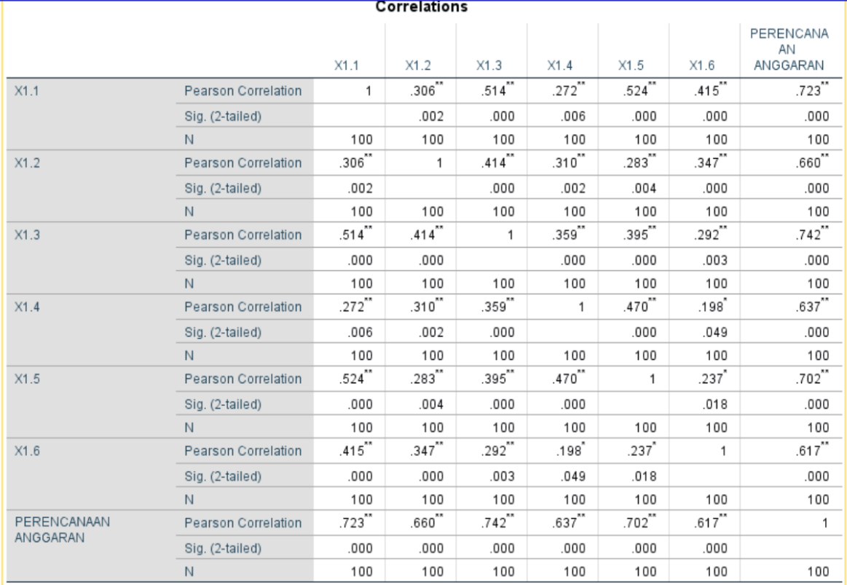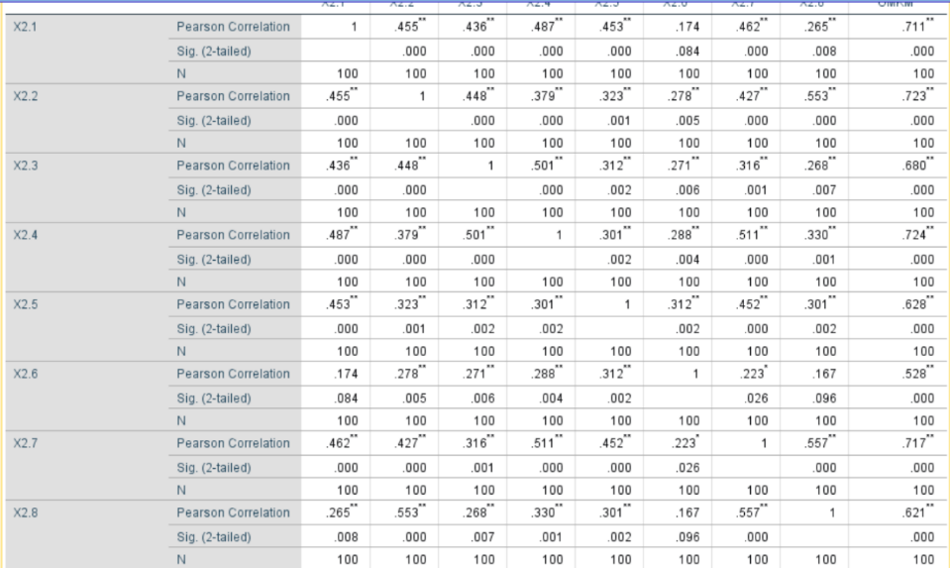
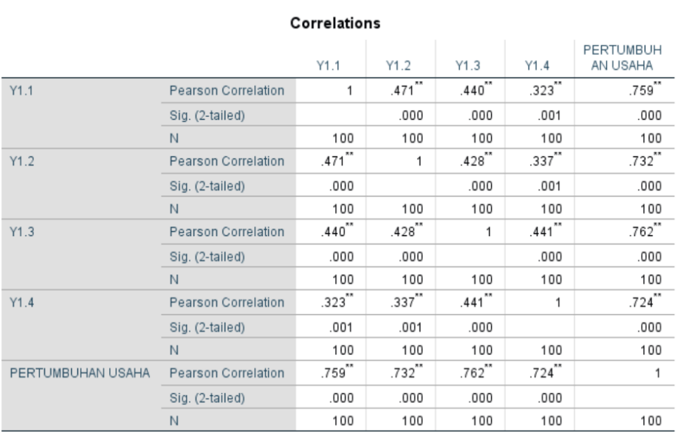

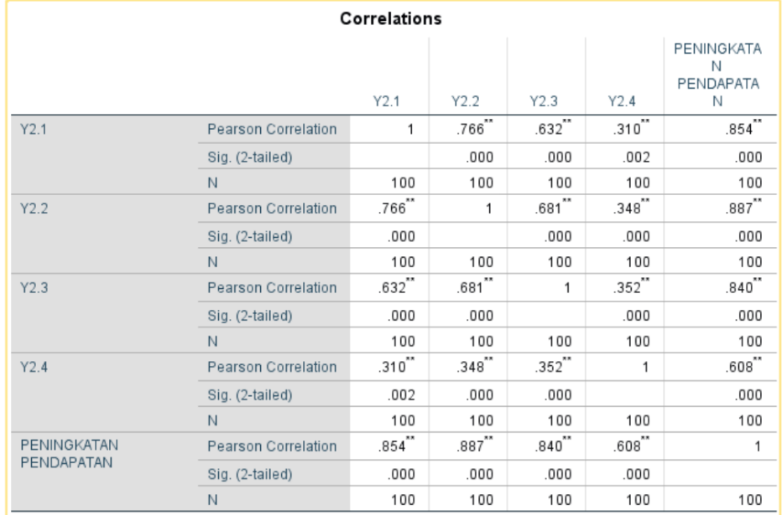

Lampiran 7. : Uji Reabilitas
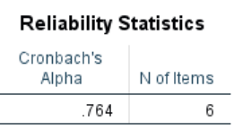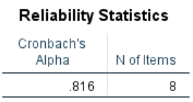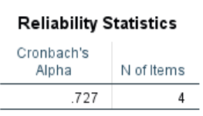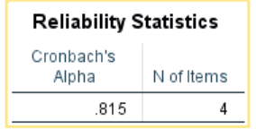

Lampiran 7. : Uji Statistik Deskriptif
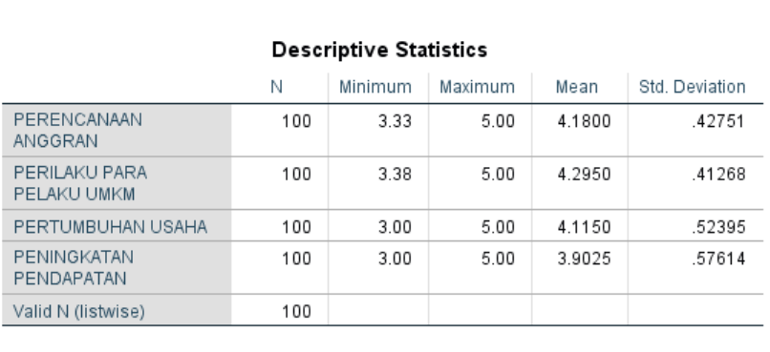
Lampiran 7. : Uji Normalitas Y1
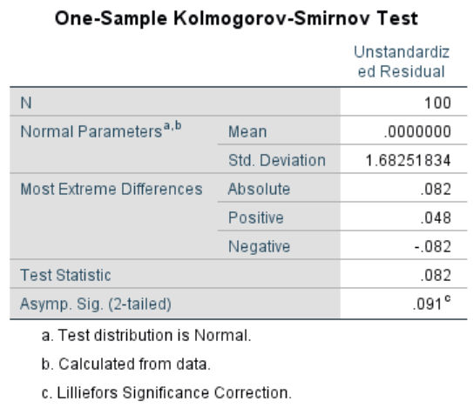

Lampiran 8. : Uji Normalitas Y2
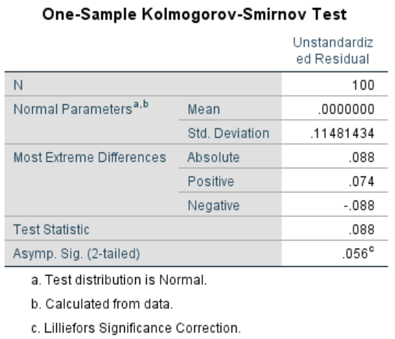

Lampiran 9. : Uji Multikolinearitas
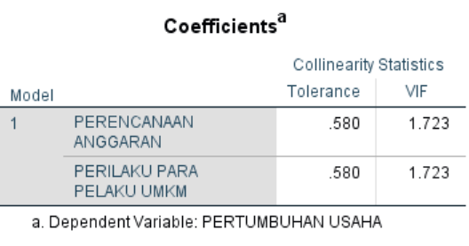
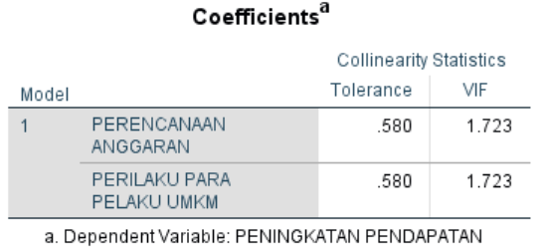
Lampiran 10. : Uji Heterokedastisitas Y1
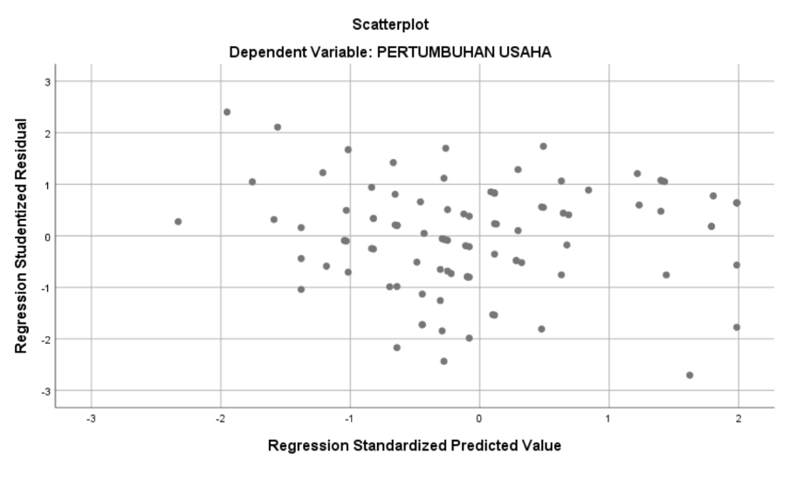

Lampiran 11. : Uji Heterokedastisitas Y2
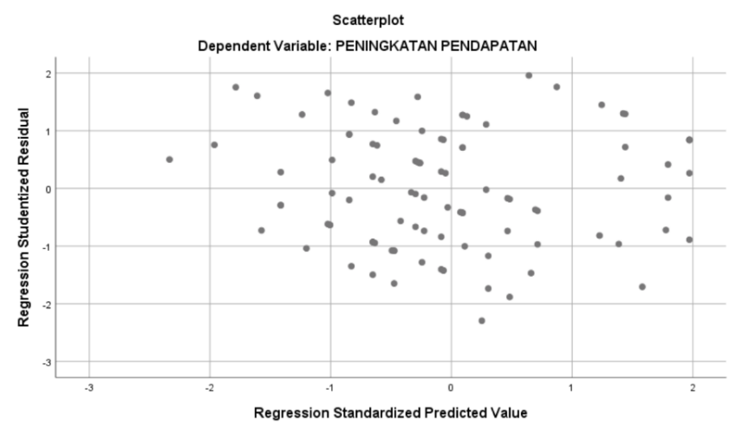
Lampiran 12. : Uji Koefisien Determinasi (R2) Y1
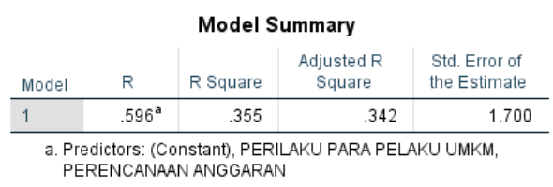
Lampiran 13. : Uji Koefisien Determinasi (R2) Y2
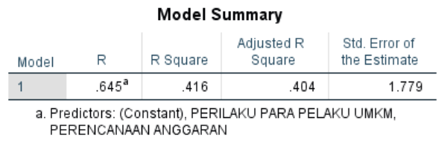
Lampiran 14. : Uji Kelayakan Model (Uji F) Y1
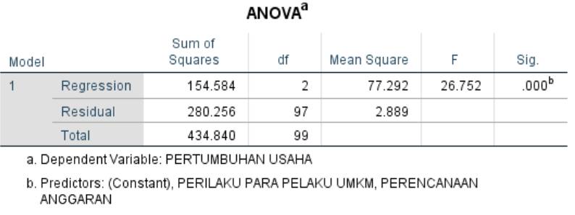
Lampiran 15. : Uji Kelayakan Model (Uji F) Y2
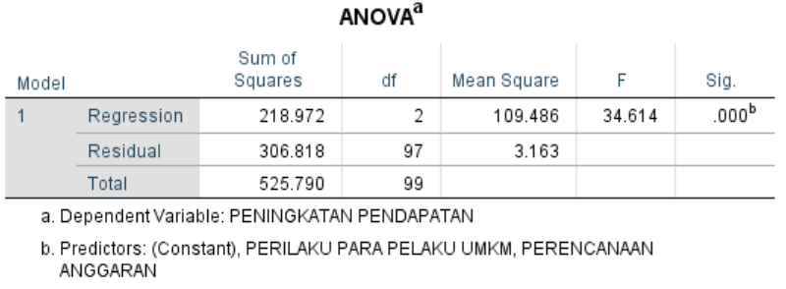
Lampiran 16. : Uji Hipotesis (Uji t) Y1
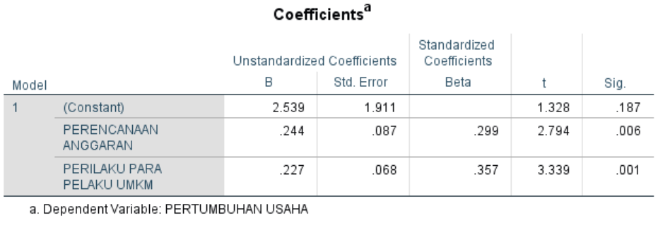
Lampiran 17. : Uji Hipotesis (Uji t) Y2
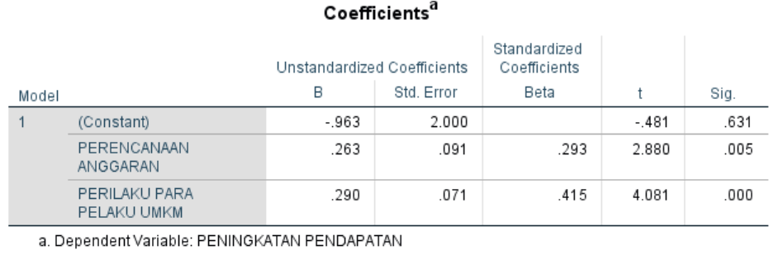

Lampiran 18. : Timeline Penelitian
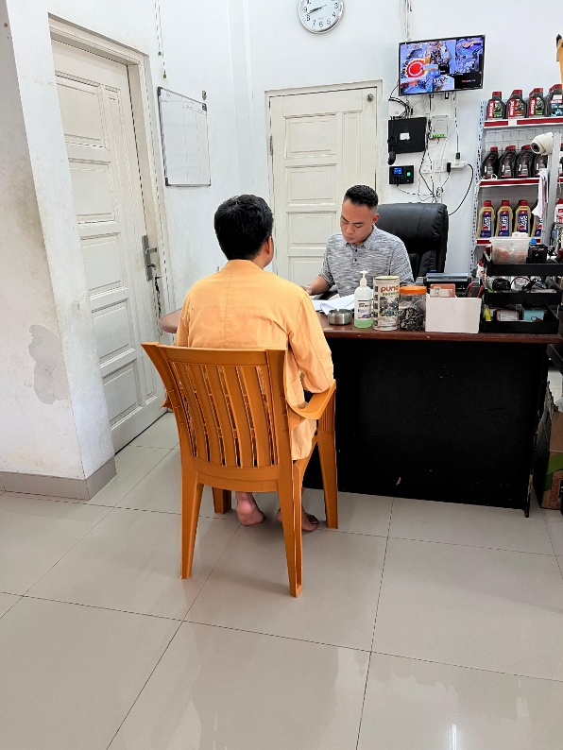
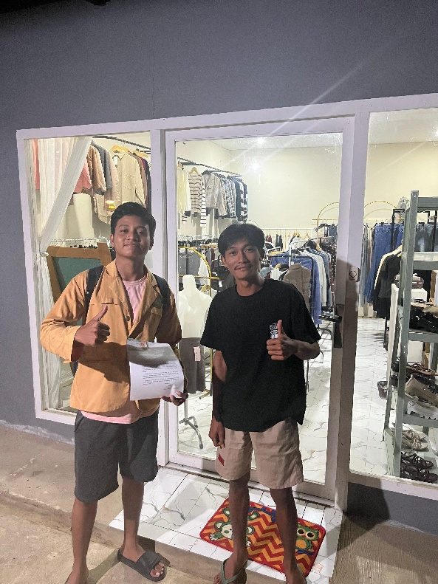
Lampiran 19. : Dokumentasi

